Міністерство освіти і науки України

Харківський національний університет радіоелектроніки

Факультет | комп’ютерної інженерії та управління
 | ^{(повна назва)}

Кафедра | електронних обчислювальних машин
 | ^{(повна назва)}

АТЕСТАЦІЙНА РОБОТА

Пояснювальна записка

Рівень вищої освіти | другий (магістерський)

Модель клієнта для забезпечення самовідновлення
програмних додатків
^{(тема)}

Виконав:
студент | II |  | курсу, групи |  | СПм-18-2
Підгорбунський М.О.
^{(прізвище, ініціали)}
Спеціальність
123 – Комп’ютерна інженерія
(код і повна назва спеціальності)
Тип програми |  |  | освітньо-професійна
 |  |  | (освітньо-професійна або освітньо-наукова)
Освітня програма
Системне програмування
(повна назва освітньої програми)
Керівник: |  | проф. Волк М.О.
 |  | ^{(посада, прізвище, ініціали)}

Допускається до захисту

Зав. кафедри ЕОМ |  |  | Коваленко А.А.
 | ^{(підпис)} |  | ^{(прізвище, ініціали)}

2019 р.

Факультет | комп’ютерної інженерії та управління
Кафедра | електронних обчислювальних машин
Рівень вищої освіти |  |  |  | другий (магістерський)
Спеціальність |  |  |  | 123 – Комп’ютерна інженерія
 |  |  |  | ^{(код і повна назва)}
Тип програми |  |  |  | освітньо-професійна
 |  |  |  | (освітньо-професійна або освітньо-наукова)
Освітня програма |  |  |  | Системне програмування
 |  |  |  | ^{(повна назва)}

Харківський національний університет радіоелектроніки

ЗАТВЕРДЖУЮ:
Зав. кафедри
 |  |  |  | ^{(підпис)}
“ |  | ” |  |  | 20 |  | р.

ЗАВДАННЯ

НА АТЕСТАЦІЙНУ РОБОТУ
студентові | Підгорбунському Максиму Олеговичу
 | ^{(прізвище, ім’я, по батькові)}
1. Тема роботи |  | Модель клієнта для забезпечення самовідновлення програмних додатків
затверджена наказом по університету від |  |  |  | “ | 01 | ” | листопада |  |  | 2019 р. | № | 1615 Ст
2. Термін подання студентом роботи до екзаменаційної комісії |  |  |  |  |  |  |  |  | 18 грудня 2019 р.
3. Вхідні дані до роботи
- Існуючі алгоритми для забезпечення самовідновлення програмних додатків.
- Мова програмування C#.
- Спроектований інтерфейс для програмного додатку
4. Перелік питань, що потрібно опрацювати в роботі
1 Аналіз предметної області
2 Моделі та алгоритми роботи програмних додатків
3 Програмна реалізація алгоритму
4 Інструкція користувачу

5. Перелік графічного матеріалу із зазначенням креслеників, схем, плакатів, комп’ютерних
ілюстрацій (слайдів)
Демонстраційні матеріали. Плакати – 9 арк. ф. А4

6. Консультанти розділів роботи (заповнюється за наявності консультантів згідно з наказом, зазначеним у п.1 )

Найменування розділу | Консультант  (посада, прізвище, ім’я, по батькові) | Позначка консультанта  про виконання розділу
Найменування розділу | Консультант  (посада, прізвище, ім’я, по батькові) | підпис | дата

КАЛЕНДАРНИЙ ПЛАН

№ | Назва етапів роботи | Термін  виконання етапів роботи | Примітка
1 | Аналіз проблеми та огляд існуючих рішень | 04.11.19 – 15.11.19
2 | Вибір технологій розробки | 16.11.19 – 24.11.19
3 | Розробка структури програми | 25.11.19 – 29.11.19
4 | Реалізація алгоритму програми | 30.11.19 – 04.12.19
5 | Злагодження програмних модулів | 05.12.19 – 06.12.19
6 | Оформлення матеріалів атестаційної роботи | 07.12.19 – 11.12.19
7 | Подання атестаційної роботи керівникові та її | 12.12.19 – 13.12.19
 | попередній захист
8 | Подання атестаційної роботи на рецензування | 14.12.19 – 15.12.19

Дата видачі завдання 04 листопада 2019 р.

Студент
 | ^{(підпис)}
Керівник роботи |  |  |  |  | проф. Волк М.О.
 |  | ^{(підпис)} |  |  | ^{(посада, прізвище, ініціали)}

РЕФЕРАТ

Пояснювальна записка атестаційної роботи: 68 с., 11 рис., 1 дод., 14 джерел.

ОПТИМІЗАЦІЯ, САМОВІДНОВЛЕННЯ, ПРОГРАМНЕ ЗАБЕЗПЕЧЕННЯ, АДАПТАЦІЯ, СЕРВЕР, КЛІЄНТ.

Метою атестаційної роботи є дослідження існуючих рішень для самовідновлення додатків, їх недоліків та переваг та створення власного методу для вирішення проблеми самовідновлення додатків після непередбаченого завершення їх роботи.
У ході виконання атестаційної роботи був створений алгоритм з самовідновлення додатків, шифрування даних при передачі їх між клієнтом і сервером з метою підвищення безпеки роботи та захисту потенційної втрати даних внаслідок небажаного втручення.

ABSTRACT

Master’s thesis: 68 pages, 11 figures, 1 appendices, 14 sources.

OPTIMIZATION, SELF-HEALING, SOFTWARE, ADAPTATION, SERVER, CLIENT, SELF-REPAIRING.

The major goal of this thesis is research on existing applications self-healing solutions, their disadvantages and advantages, and create own method to solve the problem of application self-repair after their unexpected termination.
In order to solve this problem an algorithm was developed to self-recover applications, encrypt data while transferring it between client and server, to improve security and protect against potential data loss due to unwanted interference.

ЗМІСТ

ПЕРЕЛІК УМОВНИХ ПОЗНАЧЕНь, СИМВОЛІВ, ОДИНИЦЬ, СКОРОЧЕНЬ І ТЕРМІНІВ 8
Вступ 9
1 АНАЛІЗ ПРЕДМЕТНОЇ ОБЛАСТІ 12
1.1 Надійність роботи 12
1.2 Функціональна стійкість 14
1.3 Живучість ПЗ 18
2 МОДЕЛІ ТА АЛГОРИТМИ РОБОТИ ПРОГРАМНИХ ДОДАТКІВ 20
2.1 Існуючі моделі роботи для самовідновлення програмних додатків 20
2.1.1 Модель Sidiroglou 22
2.1.2 Модель Перкінса 26
2.1.3 Модель FastFIX 29
2.1.4 Модель Фуада 32
2.2 Перевірка програмного забезпечення для самовідновлення 34
2.3 Існуючі програмні засоби для самовідновлення додатків 36
2.3.1 Microsoft Azure Site Recovery 38
2.3.2 Zerto IT Resilience Platform 39
2.3.3 Arcserve UDP Cloud Direct 41
2.3.4 Carbonite Server Backup 43
2.3.5 Plan B Disaster Recovery 45
2.4 Розроблена модель клієнта 46
3 ПРОГРАМНА РЕАЛІЗАЦІЯ АЛГОРИТМУ 55
4 інструкція користувачу 61
4.1 Інструкція користувачу 61
4.2 Системні вимоги 61
Висновки 62
Перелік джерел посилання 64
ДОДАТОК А Графічний матеріал атестаційної роботи 66
А.1 Титульний аркуш 66
А.2 Мета та завдання 66
А.3 Актуальність теми атестаційної роботи 67
А.4 Постановка задачі 67
А.5 Вимоги до програмного продукту 68
А.6 Алгоритм роботи програми 68
А.7 Інтерфейс користувача програми 69
А.8 Висновки 69
А.9 Подальший розвиток 70

ПЕРЕЛІК УМОВНИХ ПОЗНАЧЕНь, СИМВОЛІВ, ОДИНИЦЬ, СКОРОЧЕНЬ І ТЕРМІНІВ

ЖЦ – життєвий цикл
ПЗ – програмне забезпечення
API – прикладний програмний інтерфейс (Aplication Programming Interface)
CDP – безперервний захист даних (Continuous Data Protection)
DRaaS – після аварійне відновлення представлене в вигляді сервісу (Disaster Recovery as a Service)
DSA – алгоритм цифрового підпису (Digital Signature Algorithm)
GUI – графічний інтерфейс користувача (Graphic User Interface)
ВСТУП

Системи самовідновлення являють собою зовсім нову область досліджень, яка займається толерантністю до відмов динамічних систем. Самовідновлення стосується неточних специфікацій, неконтрольованого оточення та переналаштування систем відповідно до їх динаміки. Термін позначає можливості програмної системи в боротьбі з помилками. Допустимість помилок для надійних обчислень полягає в наданні зазначеної послуги за допомогою суворого дизайну, тоді як самовідновлення - це проблеми з робочим часом. Програмне забезпечення, яке здатне виявляти та реагувати на його несправності, називається програмним забезпеченням для самовідновлення. Така програмна система має можливість перевіряти свої відмови та вносити відповідні виправлення. Система самовідновлення повинна мати знання про її очікувану поведінку, щоб перевірити, чи відхиляється її реальна поведінка від очікуваної поведінки стосовно навколишнього середовища. Система самовідновлення в цілому має подібні цілі до області надійної обчислювальної системи. Методи самовідновлення схожі на методи надійної обчислювальної техніки, але всі надійні обчислювальні галузі дослідження не є самовідновленням. До категорій аспектів належить самовідновлення:
- модель відмов або гіпотеза про можливі помилкові становища;
- відповідь системи, на основі якої виконуються певні дії;
- повнота, тобто можливе покриття становищ системи;
- інтерфейс системи.
Модель несправності системи самовідновлення полягає в тому, щоб вказати, які несправності або травми необхідно самолікувати, включаючи тривалість несправності, такі джерела несправності, як експлуатаційні помилки, несправні вимоги системи або помилки впровадження тощо.
Системна реакція включає аспекти виявлення несправностей, ступінь деградації, реакцію несправності та спробу відновлення дії або компенсації несправності. Підходи до виявлення несправностей, що беруть участь у системі самовідновлення, включають семантичні твердження, що керуються додатками, контрольні перевірки, вивчення обчислювальних відповідей, порівняння повторюваних компонентів, онлайн-тестування тощо. Повне відновлення функціональності не завжди можливо для самовідновлення система після несправності. Така здатність обмежена вбудованою надмірністю в системі самовідновлення. Для реагування на несправності можуть використовуватися такі методи, як маскування несправностей, повторна спроба, відкат або відкат вперед тощо.
Аспект повноти системи стосується дійсності меж знань, неповноти технічних характеристик та їх конструкцій. Він також стосується проблеми самопізнання системи, еволюції системи тощо. Обробка архітектурної недосконалості, наприклад, сторонніх компонентів або різних патчів під час або після розгортання системи - це справді складна проблема в розробці системи самовідновлення. Дизайнери прикладних систем самовідновлення повинні мати ґрунтовні знання про семантику їх прикладних систем. Базові технічні знання дизайнера про поведінку системи при наявності несправностей також є життєво важливим аспектом розвитку системи самовідновлення. Поточні дані є корисними для вирішення цього питання.
Контекст дизайну вирішує проблеми на рівні абстракції, однорідності на рівні компонентів, лінійності системи, сфери застосування системи, додетермінантної поведінки, аспектів залучення користувачів тощо. Система самовідновлення це одне з нещодавно розроблених систем, яка спрямована на підвищення відмовостійкості для динамічних систем, що є досить прогресивним напрямом та створюється з метою покращення ефективності роботи.
Внаслідок цього необхідність в створенні моделі для самовідновлення додатків дуже гостро з’являється, коли йде мова можливе непередбачене припинення функціонування програми. Це тягне за собою втрати, які пов’язані з витраченими часом, людськими та технічними ресурсами. Результати кропіткої праці будуть втрачені, а це означає, що потрібно буде заново відновити усі проміжні результати, на досягнення яких може бути витрачено більше ресурсів, аніж би це було зроблено під час першого процесу. Іноді деякі дані не можуть бути відновленні в ході повторного процесу роботи, що призведе до ще більш неприємних наслідків.
Тож тема самовідновлення даних, які були отримані в ході виконання того чи іншого програмного додатку, виходить на перше місце. Таким чином
програмне забезпечення, яке здатне виявляти та реагувати на його несправності, буде складатися з двох основних частин: клієнта, який безпосередньо встановлений на стороні користувача, та сервера, який буде зберігати та пересилати дані про поточний процес при фіксованих, або навіть призначених користувачем, моментах часу.
1 АНАЛІЗ ПРЕДМЕТНОЇ ОБЛАСТІ

1.1 Надійність роботи

Надійність роботи обчислювальної апаратури слід розглядати спільно з програмним забезпеченням як надійність обчислювального процесу. Під надійністю програмного забезпечення (ПЗ) будемо розуміти властивість програми виконувати задані функції, зберігати свої характеристики в встановлених межах за певних умов експлуатації. Надійність ПЗ визначається його безвідмовністю і відновлюваністю.
Безвідмовність програми або програмного забезпечення є його властивість зберігати працездатність при використанні в процесі обробки інформації на комп'ютері. Безвідмовність ПЗ можна оцінювати ймовірністю його роботи без відмов при певних умовах зовнішнього середовища на протязі заданого часу спостереження. Безвідмовність програмного засобу можна також характеризувати середнім часом між виникненням відмов у функціонуванні програми. При цьому передбачається, що апаратура комп'ютера знаходиться повністю в працездатному стані. З точки зору надійності принципова відмінність ПЗ від апаратури полягає в тому, що програми не зношуються і, отже, не виходять з ладу через поломку.
Безвідмовність ПЗ визначається його коректністю (правильністю) і, отже, цілком залежить від наявності в ньому помилок, внесених на етапах його створення. У той час як безвідмовність апаратури визначається в основному випадковими відмовами, залежними від змін параметрів апаратури під час експлуатації. Механізм виникнення відмови апаратури і відмови ПЗ істотно відрізняються один від одного. Відмова апаратури обумовлений руйнуванням будь-яких елементів апаратури. Відмова ПЗ обумовлений невідповідністю ПЗ поставленим завданням. Невідповідність може виникати з двох причин: або розробником програми допущено порушення специфікації - технічних вимог до програми, або специфікація неточна або неповна. Коректність програми - її відповідність специфікації.
Важливою характеристикою надійності ПЗ є його самовідновлевання, яка визначається витратами часу і праці не усунення відмови через що виявилася помилки в програмі і його наслідків. Відновлення після відмови в програмі може полягати в коректуванні і відновленні тексту програми, виправлення даних, внесення змін в організацію обчислювального процесу. Самовідновлевання ПЗ може бути оцінена середньою тривалістю усунення помилки в програмі і відновлення її працездатності. Самовідновлевання ПЗ залежить від багатьох факторів: від складності структури комплексу програм, алгоритмічної мови, на якому розроблялася програма, стилю програмування, якості документації на програму.
Основні складові самовідновлення додатків або системи:
- система знає сама себе;
- система повинна переналаштовуватися під операційне середовище;
- система повинна оптимізувати свою роботу;
- система повинна відстежувати та реагувати на свої помилки;
- система повинна відстежувати та реагувати на втручання та атаки;
- система повинна активно заповнювати пропуски між користувачем та it-рішеннями.
Ознаки появи помилок. Найбільш типовими симптомами появи помилок в програмі є:
- передчасне закінчення виконання програми;
- неприпустиме збільшення часу деякої послідовності команд однієї з програм;
- повна втрата або значне спотворення накопичених даних, необхідних для успішного виконання вирішуваних завдань; • порушення послідовності виклику окремих програм, в результаті чого відбувається пропуск необхідних програм;
- спотворення окремих елементів даних (вхідних, вихідних, проміжних) в результаті обробки спотвореної вихідної інформації.
Способи забезпечення і підвищення надійності програм визначені на наступні основні категорії:
- удосконалення технології програмування;
- вибір алгоритмів, які не чутливих до різного роду порушень обчислювального процесу (використання алгоритмічної надмірності);
- резервування програм - двоїсте або N-версійність програмування, інші методи введення структурної надлишковості;
- контроль і тестування програм з подальшим коригуванням. Вибір алгоритмів, які не чутливих до порушень обчислювального процесу, заснований на дослідженні їх чутливості. Мірою чутливості можуть бути похибки, викликані цими порушеннями. Результати обчислень спотворюються похибками:
- вихідних даних, трансформованими в ході обчислень:
- округлення, а також зумовленими відмовами, збоями і помилками в програмі.

1.2 Функціональна стійкість ПЗ

Швидке зростання сфер використання, складності і відповідальності функцій, які виконуються ПЗ ІС, істотно підвищив останнім часом вимоги до надійності їх функціонування. Для задоволення цих вимог в життєвому циклі (ЖЦ) ПЗ необхідні виділення завдань і робіт ПЗ забезпеченню надійності програм і концентрація зусиль розробників на теоретичному і практичному їх вирішенні. Для кожного проекту ПЗ ІС повинні розроблятися і застосовуватися спеціальні план і програма, методологія та інструментальні засоби, що попереджають і виявляють дефекти, а також засвідчують надійність програм. Для систематичної, координованої боротьби з погрозами надійності повинні проводитися дослідження конкретних факторів, що впливають на якість функціонування програм з боку реально існуючих і потенційно можливих дефектів в створюваних комплексах програм. У кожному проекті має цілеспрямовано розроблятися скоординований комплекс методів і засобів забезпечення заданої надійності функціонування ПЗ при реально досяжному зниженні рівня дефектів і помилок розробки. Облік чинників, що впливають на витрати ресурсів при створенні конкретного ПЗ, повинен дозволяти раціоналізувати їх використання і домагатися заданої надійності функціонування ПЗ при мінімальних або допустимих витратах.
Необхідний рівень надійності ПЗ досягається в процесі його створення та контролю. Основні принципи розробки (в процесі створення) можуть бути об'єднані в чотири групи: уникнути, виявлення, виправлення і допуск помилок. Уникнення помилок включає опис принципів, виконання яких забезпечує мінімізацію помилок, що виникають в процесі створення ПЗ. Виявлення помилок базується на механізмах, 50 забезпечують виправлення помилок. Допуск помилки передбачає кошти і прийоми, що забезпечують виконання заданої роботи при наявності помилок. Забезпечення надійності в процесі контролю схематично представляється наступною схемою: ПЗ розробляється як сукупність формально самостійних частин - програмних модулів. Модулі розробляються і тестуються з урахуванням задоволення приватних завдань і вимог на їх реалізацію. Якщо в процесі тестування досягається задана ступінь надійності програмних модулів, то можна переходити до їх комплектування і випробувань ПЗ в цілому. Якщо в процесі тестування виявилися помилки в складових частинах або в ПЗ в цілому, то проводиться доробка складових частин або ПЗ в цілому. Тестування триває до тих пір, поки не буде досягнутий заданий показник надійності.
Один з ефективних шляхів підвищення надійності ПЗ - стандартизація технологічних процесів і об'єктів проектування, розробки і супроводу програм. У стандартах ПЗ узагальнюються досвід і результати досліджень безлічі фахівців і рекомендуються найбільш ефективні сучасні методи і процеси. В результаті таких узагальнень відпрацьовуються технологічні процеси і прийоми розробки, а також методична база для їх автоматизації. Стандарти ПЗ можуть використовуватися як безпосередні директивні, керівні або як рекомендаційні документи, а також як організаційна база при створенні засобів автоматизації відповідних технологічних етапів або процесів. Подібна стандартизація процесів відбивається не тільки на їх техніко-економічних показниках, але і, що особливо важливо, на якості створюваного ПЗ.
Один з ефективних шляхів підвищення надійності ПЗ - стандартизація технологічних процесів і об'єктів проектування, розробки і супроводу програм. У стандартах ПЗ узагальнюються досвід і результати досліджень безлічі фахівців і рекомендуються найбільш ефективні сучасні методи і процеси. В результаті таких узагальнень відпрацьовуються технологічні процеси і прийоми розробки, а також методична база для їх автоматизації. Стандарти ПЗ можуть використовуватися як безпосередні директивні, керівні або як рекомендаційні документи, а також як організаційна база при створенні засобів автоматизації відповідних технологічних етапів або процесів. Подібна стандартизація процесів відбивається не тільки на їх техніко-економічних показниках, але і, що особливо важливо, на якості створюваного ПЗ.
В результаті на початковому етапі проектування слід формувати весь комплект документів - профіль, що забезпечує регламентування всіх етапів і робіт при створенні надійних ПЗ. Для реалізації положень цих документів повинні бути обрані інструментальні засоби, спільно утворюють взаємопов'язаний комплекс технологічної підтримки і автоматизації і які не суперечать попередньо скомпонованого набору нормативних документів профілю.

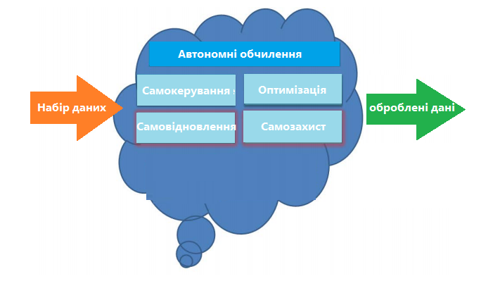
Рисунок 1.1 – Автономні обчислення та налаштування для самовідновлення додатків

Застосування профілів при проектуванні ПЗ дозволяє орієнтуватися на побудову систем з великих функціональних вузлів, що відповідають вимогам стандартів профілю, застосовувати досить відпрацьовані і перевірені проектні методи і рішення. Для виявлення та усунення помилок проектування всі етапи розробки та супроводу ПЗ повинні підтримуватися методами і засобами систематичного, автоматизованого тестування і випробувань.
Надійність можна представити сукупністю наступних характеристик:
- цілісністю програмного засобу (здатність його до захисту від відмов);
- живучістю (здатністю до вхідного контролю даних і їх перевірки в ході роботи);
- завершеністю (бездефектний готовий програмний засіб, основною характеристикою якості є його тестування);
- працездатністю (здатністю програмного засобу до відновлення своїх можливостей після збоїв).
Відмінність поняття коректності і надійності програм полягає в наступному:
- надійність характеризує як програму, так і її оточення (якість апаратури, кваліфікацію користувача і т. п.);
- кажучи про надійність програми, звичайно допускають певну, хоч і малу частку помилок в ній і оцінюють імовірність їх появи.

1.3 Живучість ПЗ

Живучість ПЗ – властивість, що складається в його здатності протистояти розвитку критичних відмов з дефектів і пошкоджень при встановленій системі технічного обслуговування і ремонту або властивість об'єкта зберігати обмежену працездатність при впливах, не передбачених умовами експлуатації, або властивість об'єкта зберігати обмежену працездатність при наявності дефектів або пошкоджень певного виду, а також при відмові деяких компонентів. здатність адаптуватися до нових умов, що змінилися і, як правило, непередбачених ситуацій, протистояти несприятливим впливам, виконуючи при цьому свою цільову функцію, за рахунок відповідної зміни структури і поведінки системи.
Поняття живучості системи – це комплексне поняття, яке включає в себе безліч дисциплін різних областей. Живучість не можна забезпечити з заданим рівнем виконання, як, наприклад, надійність або відмовостійкість. Методи забезпечення живучості повинні створити певні кошти, що дозволяють йому функціонувати в, як правило, непередбачених ситуаціях. В цьому і полягає складність надання ПЗ властивості живучості.
Програмні системи самовідновлення виникають в результаті двох оригінально розроблених науково-дослідних зусиль, які базуються на програмних агентах, з метою допомогти програмному забезпеченню адаптуватися до змін у своєму середовищі: програмне забезпечення, що самоврядовується, та програмне забезпечення, що самоорганізовується.
При цьому порушення цілісності системи на тлі зниження активності її елементів тягне за собою дезорганізацію управління, що призводить до одночасного зниження активності елементів і їх живучості, а отже й до втрати гнучкості. В свою чергу зниження живучості та порушення цілісності системи тягне втрату найважливіших функцій.
У свою чергу поняття живучості системи має на увазі її здатність своєчасно виконувати свої функції в умовах дії дестабілізуючих факторів (фізичне руйнування, часткова втрата ресурсів, відмови і збої елементів, несанкціоноване втручання в управління системою).
При цьому технічна надійність, тобто мається на увазі як здатність системи працювати на заданому відрізку часу в штатній ситуації без відмов, визначає мінімальний поріг стійкості системи, за яким без наявності системи відновлення втрачених елементів і функцій може наступити катастрофа.
Отже, живучість інформаційних систем має визначальне значення в цілому. Ефективність такої концепції захисту державних і комерційних інформаційних систем визначає безпеку інфраструктури держав, а живучість цих систем – мобілізаційну готовність збройних сил, промисловості, економіки, народного господарства та суспільства в цілому як до ведення війни, так і до ліквідації наслідків терористичних актів, стихійних лих і техногенних катастроф.
Таким чином, концепція інформаційної безпеки 21-го сторіччя випливає перш за все з підвищених вимог до живучості інформаційних систем, що виходять за рамки підприємств, відомств і кордонів держав, що характеризуються високим ступенем розподілу ресурсів і практично повною відсутністю централізованого управління.

2 МОДЕЛІ ТА АЛГОРИТМИ РОБОТИ ПРОГРАМНИХ ДОДАТКІВ

2.1 Існуючі моделі роботи для самовідновлення програмних додатків

Розглянемо загальну структуру та алгоритм роботи для майже всіх існуючих методів для самовідновлення програмних додатків.

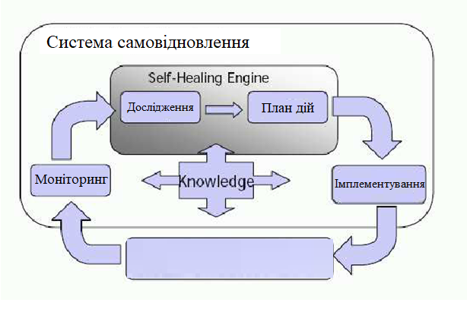
Рисунок 2.1 – Загальна структура системи самовідновлення

У центрі усієї системи стоїть Self-Healing Engine, який відповідає за аналіз симптомів та причин припинення роботи додатку та планування способів його відновлення. Здійснюється постійний моніторинг за роботою додатку, який може припинити роботу. В разі виникнення такої проблеми здійснюються заходи щодо відновлення.
В ІТ світі системи самовідновлення описуються як будь-який пристрій або система, яка має можливість сприймати, що вона не працює належним чином, і без сторонньої допомоги вносити необхідні корективи для відновлення нормальної роботи. Це по суті означає, що система самовідновлення може проактивно моніторити та виявити потенційну відмінність від її стандартних параметрів, перевірити її з певним ступенем впевненості та відновити нормальні операції без втручання людини.
Система самовідновлення містить три основні компоненти:
- система, від якої завжди очікується робота. Система не виходить з ладу і поводиться нормально без сторонньої допомоги. Це може бути все, що знаходиться в межах ІТ-інфраструктури від програми, стороннього API або апаратного забезпечення до самої мережі;
- механізм моніторингу та виявлення, який постійно контролює систему, щоб забезпечити її нормальну роботу та повідомляє про будь-які відхилення від її очікуваної поведінки. Він володіє знаннями метрик ідеального або допустимого діапазону ІТ-системи, яку він контролює. Він включає моніторинг сервера, моніторинг мережі, моніторинг баз даних, моніторинг журналу та моніторинг продуктивності додатків, серед інших інструментів;
- рішення прийняття для самовідновлення, яке здійснює необхідні кроки для повернення системи до нормального функціонування без зовнішньої допомоги. Воно може варіюватися від простих сценаріїв до складних програмних досліджень на основі отриманих факторів. В основному це будь-яке програмне забезпечення, яке має можливість відновити або виправити несправну систему.
Існують декілька типів систем самовідновлення серед яких підрозділяють три рівня:
1) Перший рівень. Являються не дуже складними системами. Тут визначені рішення, засновані на правилах, на основі яких інструменти моніторингу та виявлення можуть викликати послуги самовідновлення. Здебільшого на цьому рівні три механізми не є повністю пов'язаними і, можливо, потребуватиме втручання людини для перевірки та відновлення. Прикладами можуть бути простий перезапуск сервера та сценарії зміни конфігурації.
2) Другий рівень. Це системи середньої складності. Засоби моніторингу та дослідження допомагають контролювати ІТ-систему, збирати всю інформацію з різних джерел та показувати різні показники на одній інформаційній панелі для кращої візуалізації. Однак, чого може насправді бракувати, так це виявлення першопричини (виявити проблему з певним ступенем впевненості) та відновлення механізму (самовідновлення) частин. Може існувати незалежний потік даних, який за частіше спрацьовує вручну після підтвердження несправності.
3) Третій рівень. Це системи вищої складності. Включають в себе дослідження параметрів з метою подальшого розрахунку можливого відхилення та виконання превентивних дій для запобігання погіршення ситуації.

2.1.1 Модель Sidiroglou

Ідея віртуалізації помилок полягає в тому, що частини програми (наприклад, виконання кожної функції) можна трактувати як транзакцію. Якщо в транзакції виникла помилка або використовується вразливість, транзакція припиняється. Оскільки стан програми зберігається до початку кожної транзакції, стан програми може бути відновлений до того, яким він був до транзакції. Збереження стану програми вводить накладні витрати, і існують різні підходи до того, як зменшити цей накладні витрати. Віртуалізація помилок не призначена для заміни виправлення програмного забезпечення; натомість він призначений для тимчасового виправлення, поки постачальник не надасть виправлення. Деякі приклади рішень для віртуалізації помилок наведені нижче.

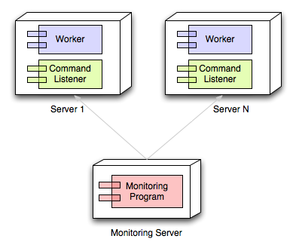
Рисунок 2.1 – Модель клієнт-сервер для додатка з післяаварійного відновлення

Представити реактивну систему для обробки різноманітних програмних помилок, таких як віддалено використані вразливості або помилки, що спричиняють ненормальне завершення програми. Реактивна система намагається захистити себе від повторних несправностей. Основна ідея полягає в тому, що, коли вперше виникає несправність, деякі монітори додатків можуть виявити помилку або атаку та позначити уражені секції для емуляції виконання. Додаток перезапускається, і позначені розділи запускаються в емуляторі, стан програми робиться знімок і всі побічні інструкції виконуються на віртуальному процесорі. Якщо весь код виконаний без проблем, то віртуальний процесор копіює свій внутрішній стан у реальний процесор. Якщо емулятор виявить, що має місце відбутися несправність, то екскурсія припиняється, а стан повертається до того, що знаходиться на початку емуляції. Тоді функція, що містить помилку, змушена повертати значення помилки. Таким чином можуть бути усунені помилки, які насправді не були враховані до виконання. Не завжди просто, яку помилку повернути, але в статті розглядається простий простий евристичний для цього (наприклад, якщо тип повернення є цілим, то функція повертає -1).
Попередні програмні підходи до самовідновлення не можуть застосовувати пункти порятунку функцій, які мають побічні ефекти, такі як передача даних іншим об'єктам мережі. Це може призвести до непослідовних станів між сторонами, що взаємодіють між собою, оскільки наслідки пересилки процесора на повідомлення не можуть бути скасовані. Проблема з цим сценарієм полягає в тому, що стан клієнта було відмовлено, і клієнт вважає, що сталася помилка, наприклад, неможливість спілкування з сервером. Однак дані були обмінені з сервером, що не забуває про помилку, яка сталася у клієнта.
Рішення розглядає серверне додаток і розглядає помилки, які викликані одним входом, а не комбінацією входів. Він може мати справу лише з відмовами, які можна алгоритмічно визначити, це означає, що якийсь інший код може визначити, де знаходиться несправність і яка вона несправність. Документ також включає доказову концепцію, коли рішення тестується на реальних програмах, таких як Apache, sshd та Bind. Оскільки в емуляторі запускаються лише уражені секції, накладні показники продуктивності завдяки збереженню стану програми залишаються низькими. Мета – уникнути повторюваних помилок, тоді як помилка повинна статися хоча б один раз, щоб монітори змогли її виявити та з’ясувати, де в коді це сталося. Частина самовідновлення полягає в тому, що функція, де стався збій, припиняється з помилкою, а додаток не виходить з ладу.
Ще одне рішення, засноване на тій же ідеї віртуалізації помилок, запропоновано Sidiroglou et al. (2005b) і зосереджується на атаках переповнення буфера. Основна ідея полягає в тому, що переповнення або переповнення буфера викликає виняток, який потрапляє, і програма відновлює виконання з якогось відповідного місця. Припущення полягає в тому, що програма може обробляти усічені дані в буфері. Для того, щоб контролювати атаки переповнення буфера, статичні буфери переміщуються до купи, динамічно розподіляючи буфер при введенні функції, і виділяються дві додаткові сторінки пам'яті лише для читання, які оточують потрібну область пам'яті. Також вставляється сигнальна ручка, яка друкує стек виклику та ім'я буфера, який переповнений. Решта рішення відповідає тій же лінії дії, що і в (Sidiroglou 2005a): функція контролюється, і якщо виникає проблема (тобто переповнення буфера), функція переривається, і повертається деяка помилка.
Поняття пунктів порятунку в контексті віртуалізації помилок було введено Sidiroglou et al. (2009). Рятувальні пункти відновлюють програмне забезпечення з невідомих несправностей, зберігаючи як цілісність, так і доступність системи. Точки порятунку – це "позиції у існуючому коді програми для обробки очікуваних програмістами збоїв, які автоматично переставляються та перевіряються на безпечне забезпечення загального відновлення несправностей". Коли в деякому довільному місці виникає помилка, запропонована система під назвою ASSURE відновлює виконання до найближчої точки порятунку, де є хороший шанс, що помилка може бути усунена правильно. ASSURE використовує методи тестування забезпечення якості для генерування неприйнятних входів у програму та визначення потенційних пунктів порятунку кандидатів. Після того, як вперше стався збій, репліка програми використовується для дослідження того, який пункт порятунку слід використовувати в майбутніх виконаннях програми. Отже, додаток динамічно виправляється до пункту самоперевірки в пункті порятунку[4].
Рішення обробляє несподівані збої, спричинені помилками, і немає необхідності у вихідному коді (типова мета багатьох рішень у літературі). Рішення орієнтоване на серверні програми та автори надають підтвердження своєї концепції.

2.1.2 Модель Перкінса

Перкінс та ін. пропонують систему автоматичного виправлення помилок у розгорнутому програмному забезпеченні. Система спостерігає за поведінкою запущеного коду і намагається зробити висновок про інваріанти чи властивості, які характеризують нормальне виконання. Інваріанти можуть бути значеннями регістрів або місцями пам'яті, або вони можуть бути потоками управління. Інваріанти завжди задовольняються під час звичайного виконання, і коли система спостерігає за ненормальним виконанням, вона намагається виправити систему, змінивши значення інваріантів – не фактичний код. Патчі не гарантовано працюють; це цикл навчання, і кожен патч оцінюється, щоб встановити, наскільки він добре працює. Система пробує різні патчі для даної помилки і з часом вчиться краще вибирати патч. Зауважте, що система не може виявити всі несправності, а лише ті, для яких у неї є монітор виявлення. Документ також пропонує впровадження системи та червону оцінку команди.
Також представляють рішення для збалансування навантаження, коли зміни навантаження викликають збої (наприклад, проблеми з роботою) у веб-службах, що підтримуються базами даних. Автори констатують, що існує багато механізмів, які могли б працювати для системи баз даних самовідновлення; Проблема полягає в тому, що не вистачає відповідної політики для автоматичного, ефективного та правильного використання цих механізмів у разі відмови. Політика повинна своєчасно виявляти збої, мати прикріплений виправлення та потрібний час для застосування виправлення. Виправлені невдачі, здається, легко виявити, але важко усунути. Помилка вирішується шляхом застосування виправлення: виправлення на основі ресурсів (тобто розподіл фізичних ресурсів, таких як пам'ять чи процесор) або виправлення на основі конфігурації (наприклад, зміни в дизайні бази даних). Кожному виправленню присвоюється вартість та вибирається найменша вартість. Вартість визначається часом, необхідним для повернення до здорового стану, та кількістю необхідних ресурсів. Моделі продуктивності та вартості вивчаються з експерименту в офлайні. Рішення – це поєднання проактивного та реактивного підходів.
Він зосереджується на захисті внутрішньої мережі від зовнішніх атак, особливо від черв'ячних атак. Мета полягає у використанні так званої моделі небезпеки для захисту від нових невідомих глистів та максимально обмеження їх поширення. Модель небезпеки – це досить нова теорія про те, як працює імунна система людини. Стара теорія спиралася на ідею "Я" і "Не-Я" (SNS), і що імунна система може покластися на SNS, щоб знайти чужорідне тіло і встановити пам'ять про минулі інфекції. Модель небезпеки не повністю відкидає теорію SNS, але вона також спирається на сигнали небезпеки з травмованих осередків. Там сигнали є секретами з клітин, коли вони гинуть від зовнішніх причин.
Пропонується розробити загальну основу самовідновлення для вирішення функціональних збоїв під час виконання в компонентних додатках. Він включає виявлення несправностей, відновлення стану системи та забезпечення послідовності стану та, нарешті, усунення несправності. Підхід до оздоровлення полягає у використанні наявної надмірності компонентів. Щоб визначити, чи існує експлуатована надмірність, автор просіює бібліотеки Java для операцій, еквівалентних, в тому сенсі, що вони призводять до одного результату. Стан системи зберігається в декількох точках виконання, а потім, коли виявляється збій, система повертається назад до однієї із збережених точок. Тоді відмова операції замінюється еквівалентною операцією.
Мета програмного самовідновлення полягає в тому, щоб дозволити застосуванню надто швидко працювати шляхом самолікування, коли трапляються непередбачені помилки. ASSURE була однією з перших робіт із представлення практичного та автоматичного підходу до програмного самолікування. Коли помилка вперше виникає, вона досліджується в автономному режимі, щоб визначити її місцеположення та застосувати відповідний засіб, який дозволить додатку самовідновлення, коли він повторно виникає.
Самовідновлення за допомогою каскадних пунктів порятунку спрямоване на те, щоб додатки, що беруть участь в багатоядерних архітектурах, могли самовідновлюватися, не стикаючись з проблемами, представленими до цього. Щоб досягти цього, ми вводимо протокол, який прозоро виконується через TCP-з'єднання програми. Протокол інкапсулює дані програми і служить єдиною метою, що дозволяє нам передавати сигнали між додатками архітектури. Всі його комунікації з іншими процесами в архітектурі модифікуються для реалізації нашого протоколу. Коли виконується за допомогою, то по суті, контрольна точка, позначена виділеними ділянками. Це означає, що помилка призведе до скасування всіх змін, проведених до цього, і ми будемо імітувати повернення коду помилки. Коли передаються дані в інший процес, використовується інший протокол, щоб доручити віддаленому однорангові також розпочати перевірку. Пізніше, якщо виникнуть помилки, система самовідновлення відновить процес. Оскільки ми передаємо наш протокол щодо існуючих комунікацій, то не одразу повідомляється про те, що він відкинув стан, сформований раніше, і надалі продовжить контрольну точку до наступного повідомлення.
Можна запропонувати новий підхід, який базується не на пошуку та виправлення помилок у програмному забезпеченні, а на основі ідеї наслідків програмних помилок та усунення цих наслідків. Мотивація такого підходу полягає в тому, що тестування та виправлення помилок вимагатиме зупинки та перекомпіляції програмного забезпечення, що в додатках у режимі реального часу недоцільно. Також поточні інструменти виявлення та усунення несправностей можуть ідентифікувати помилку лише на рівні модуля чи компонента, але для виправлення помилки потрібно визначити рівень класу, об’єкта, функції та навіть конкретний рядок коду. Основна ідея полягає в тому, що для продовження роботи системи достатньо виявити наслідки існуючих помилок від симптомів та виправити ці наслідки до того, як станеться катастрофічний збій. Однією з переваг, на думку авторів, є те, що різні причини можуть мати однаковий наслідок; тому кількість наслідків може бути меншою, ніж кількість причин. Також більшість рецептів можуть бути простими та загальними.
Простий приклад, поданий авторами, – це витік пам'яті, який може бути викликаний забуттям звільнити пам'ять при видаленні об'єктів, що в перспективі може призвести до виснаження пам'яті. Хоча помилка може існувати у довільних частинах програми, наслідок такий же: витрата пам'яті. Представлений підхід фокусується на усуненні наслідку – тобто в цьому прикладі відновленні недосяжної пам'яті без зупинки запущеного процесу або перезавантаження системи.

2.1.3 Модель FastFIX

FastFIX (Gaudin 2011) – це проект, спрямований на покращення віддаленого обслуговування програмного забезпечення, включаючи деякі властивості самовідновлення. Проект має керований підхід до самовідновлення, коли контрольний модуль контролює додаток і дозволяє лише бажану поведінку. Для цього потрібні попередня розробка та етап після розгортання. Етап попереднього розгортання включає в себе інструментацію коду та вилучення моделі. Вилучення моделі проводиться для того, щоб отримати модель поведінки системи, яка використовується в поєднанні з набором бажаних способів поведінки.
Системи, що самовідновлюються – це системи, оснащені механізмом, який контролює поведінку системи, щоб визначити, чи вона поводиться в межах заданих параметрів. Якщо відхилення існують, то сама система відповідає за адаптацію своєї конфігурації. У цій роботі ми демонструємо, як моделювати самовідновлювальні системи за допомогою динамічної архітектури програмного забезпечення (DSA). DSA формалізуються як типізовані графічні граматики (TGG), і ця формалізація дозволяє перевірити правильність та повноту самовідновлювальних систем. DSA моделюються та перевіряються за допомогою атрибутивної граматичної системи графа (AGG). Загальний підхід застосовується до дослідження випадку системи світлофорів.
Цільовий бінарний файл виконується поверх віртуальної машини (VM), яка по суті складається з just-in-time (JIT) компілятора, який поєднує вихідний код двійкового файлу з кодом, введеним інструментом, і розміщує створені блоки коду в кеш коду, звідки виконується програма. Це полегшує інструментарій бінарних файлів, дозволяючи розробникам перевіряти та змінювати інструкції програми, а також перехоплювати системні виклики та сигнали. Він активно розробляється та підтримує декілька апаратних архітектур та ОС. Цей інструментарій можна застосувати до двійкових файлів, запустивши їх або приєднавши до вже запущених двійкових файлів. Остання поведінка вкрай бажана, оскільки дозволяє нам розгортати RP, не припиняючи вже виконувану програму. В даний час цей інструмент працює на системах x86 Linux, однак суттєвих труднощів при перенесенні його на інші ОС не повинно виникнути.
Ці системи складаються з гетерогенного програмного забезпечення, апаратних засобів та мережевих компонентів з діапазоном потужностей та доступності, а також із застосуванням у різних контекстах. Системи забезпечують обчислювальну службу для великих басейнів користувачів та додатків, і, таким чином, піддаються великій кількості небезпек, таких як випадкові чи навмисні помилки, вірус-інфекції, збої в системі тощо. Як результат, комп’ютерна система нечасто виходить з ладу, стає компрометованою або погано працює, тому стає ненадійною. Отже, це залишається складним проектуванням, аналізом, оцінкою та вдосконаленням надійності, особливо для широкомасштабних та реальних систем, таких як місія NASA. Наділити такі системи можливостями самодіагностики та самолікування важко, але, очевидно, цікаво. Одне з рішень знаходиться в автономному обчисленні – це нещодавно з'явилася область досліджень. як вперше представлено IBM, і широко вивчений у подальших дослідженнях.
Рекурсивний метод самовідновлення після виявлення можливих наслідків (названих далі помилками) процес передачі поточних даних починає відновлювати систему. Метод рекурсивного самовідновлення представлений наступним чином:
1) Після встановлення діагнозу хост (у нашому випаду сервер) приймає рішення для відновлення правильного функціонування післяаварійного процесу та надсилає рішення клієнту.
2) Хост координує з виконавчим механізмом для запуску рішення. Наприклад, якщо один процес ідентифікується як імплементацію певних дій через виконання процесу згідно з рішення, клієнт перевіряє та знаходить можливу причину втрати даних, а потім повертається назад.
3) Результати після відновлення повертаються до хоста. Однак, якщо проблема все ще зберігається, можна спробувати запропонувати другий рішення для виведення за допомогою гібридної діагностики або встановити більше факторів для постановки становища, в якому перебуває програма та спробувати інший рішення. Цей крок може бути здійснено рекурсивно протягом декількох повторі, поки один рішення зможе полегшити максимально швидко відновити процес.
4) Можливо, що у клієнта не вистачає ресурсів для підтримки функцій приводу. Наприклад, якщо становище не підпадає під майже всі превентивно задані можливі становища, система буде виконувати процес відновлення занадто повільно, щоб запускати рішення без достатньої кількості пам'яті. Тим самим система призначить сусідньому хосту в тій же локальній мережі виконувати роль виконавчого механізму. Сусідній хост запропонує свій ресурс для відновлення процесу, що приймає внутрішню шину або кабелі, та запустить рішення.
5) Якщо всі спроби марні, хост може перезапустити відповідні процеси або перезавантажити операційну систему. Перед процесом перезавантаження деякі важливі змінні або стани можуть бути записані для відновлення системи до останньої контрольної точки протягом якої функціонування програми було нормальним.
6) Результати самовідновлення пересилаються на сервер також для подальшого їх дослідження.
Кодовий інструментарій виконується для вбудовування контролера та введення пунктів спостереження та контролю. Система контролюється під час виконання модулем супервізора. Враховується послідовність викликів методів, які виникають під час виконання, і керівник повинен вийти з кожного методу перед його використанням. Автори наводять приклад того, як це можна досягти. Тим не менше, проектування супервізора є складним завданням, оскільки висока складність програмного забезпечення ускладнює врахування всіх можливих збоїв, які можуть статися. Тому керівнику, можливо, доведеться адаптуватися до нещодавно виявленої небажаної поведінки під час виконання.

2.1.4 Модель Фуада

Фуад та ін. (2011) пропонують схему самовідновлення шляхом профілювання виконання часу. Рішення розглядає лише перехідні помилки, такі як відключення мережі, відключення дискового простору та перевантаження пам’яті, і не має справу з неперехідними помилками, спричиненими помилками. Представлена ​​методика, яка може вибирати дії самовідновлення за невідомим сценарієм несправностей на основі відповідності сценарію вже встановленим загальним моделям несправностей, які оновлюються з часом у міру виникнення нових несправностей. Моделі несправностей складаються із слідів підпису (ST) та можливих виправлень для конкретного сценарію несправностей, яких з часом збирається все більше. Якщо виникає несправність, несправність ST порівнюється із загальною моделлю несправності.
Запуск у режимі реального часу: після отримання найкращої конфігурації параметрів первинної підготовки партії ми проводимо експерименти для запуску в режимі реального часу з розпізнавання та зцілення вбудованого зловмисного програмного забезпечення. На відміну від пакетної підготовки, навчання в режимі реального часу в системі запускається кожного разу, коли спостерігаються нові дані, і щойно навчена модель дозволяє зробити висновок про наступні операції, що використовуються. Важливо мати навчання в режимі реального часу або коригування, оскільки це може налаштувати параметри для самодіагностики та системи самовідновлення для конкретних умов спеціальної машини. У цьому розділі розглядаються два типи експериментів. Першим експериментом є перевірити точність системи за допомогою навчання в режимі реального часу та коригування, а друге – перевірити без навчання в режимі реального часу або коригування (тобто зафіксувати параметри після пакетної підготовки до роботи на практиці). Загальні результати помилок з навчанням у реальному часі становлять 0,0126, тоді як помилка тестування без навчання в реальному часі – 0,015. Кількість точних діагнозів за допомогою навчання в режимі реального часу становить 74 із 100 випадків. Кількість точних діагнозів без навчання в режимі реального часу становить 65 з 100 випадків. У випадку з більш ніж одним наслідком, якщо наша система може правильно визначити один наслідок, цей випадок вважається вдалим прогнозом. Незважаючи на те, що початковий набір даних для пакетного навчання зібраний з аналогічного комп'ютера з майже однаковою апаратною конфігурацією, результат виявляє важливість навчання в режимі реального часу для набагато кращої точності.
Наша робота також слабко пов'язана з роботою у сфері узгодженої контрольної точки розподілених систем. Bhargaveet al. представити алгоритм контрольної точки для розподілених систем, коли кожен процес приймає контрольно-пропускні пункти незалежно. Це оптимістичний алгоритм у тому сенсі, що він працює добре, коли помилки нечасті. Незалежні алгоритми контрольно-пропускного пункту мають ту перевагу, що координація між членами розподіленої системи не потрібна, але може постраждати від "ефекту доміно". "Ефект доміно" виникає, коли два чи більше членів системи постійно відкатують стан систем до раніше прийнятих контрольно-пропускних точок, намагаючись досягти глобально узгодженого стану, що призводить до зайвих затримок із завершенням дії.
Застосовується найбільш відповідна корекція моделі – як вона розрахована за відповідним алгоритмом. Якщо виправлення приводить систему до стабільного стану, то помилка була виправлена, загальна модель несправностей оновлюється і процес може тривати. Якщо виправлення не працює, тоді розглядається наступний можливий кандидат. Якщо жодне відоме виправлення не може привести систему в стабільний стан, тоді повідомляється адміністратор людини. Після успішного усунення несправності модель несправності оновлюється новою несправністю та додається.

2.2 Перевірка програмного забезпечення для самовідновлення

Цей підрозділ має дещо іншу точку зору, ніж попередній, оскільки він стосується аспектів забезпечення якості SHASP, а не його побудови або використання в цілому. Eckardt та ін. (2013) розглянемо архітектуру на основі компонентів у системі з властивостями самовідновлення. Програмне забезпечення в таких системах повинно бути налаштоване для задоволення властивостей самовідновлення, що може означати додавання або видалення компонентів та додавання або видалення взаємодії компонентів. Простір станів такої динамічної системи стає настільки складним, що поточні підходи до верифікації, такі як перевірка моделі або доведення теореми, не змінюються. У статті пропонується нова архітектура, в якій побудову та переналаштування архітектури можна керувати за допомогою правил перетворення графіків, а в такій архітектурі перевірка властивостей безпеки та життєдіяльності повинна проводитися лише для початкового стану, а не для цілого. система.
Система самовідновлення – це важливе бачення, коли система автоматично визначатиме, діагностує та відновлює проблеми з продуктивністю та несправності апаратного / програмного забезпечення [6]. Ці системи випробовують людей з циклу відновлення несправностей, що дозволяє відновлення відбуватися у швидких машинних часових масштабах, а не у повільних людських часових масштабах.
Чи є системи баз даних самовідновлення ідеальним варіантом для відтворення поточного процесу чи це важкий та ємкий процес. Стверджується останнє і пропонується продемонструвати систему баз даних із самолікуванням під назвою Shaman1, що розробляється прототипом у Дюка. Важливою тенденцією протягом останніх кількох років є поява механізмів, які діють як стимулюючі фактори для самолікування. Самовідновлення – це зовсім інше поняття, яке буде обговорене в процесі перевірки програмного забезпечення. Багато з цих механізмів були розроблені через зменшення толерантності до простою служби. Приклади таких механізмів включають:
- системи баз даних роблять все більше своїх параметрів конфігурації динамічно налаштовуватися. Наприклад до декількох років тому зміна розміру буферного пулу в більшості систем баз даних вимагала перезапуску бази даних;
- все більше систем баз даних тепер може динамічно засвоювати нові апаратні ресурси без будь-якого простою служби. Для прикладу, Microsoft SQL Server надає функції «Hot-add CPU» та «Hot-add memory»;
- багато систем баз даних тепер можуть виконувати адміністративні завдання в режимі заглушки без будь-якого необмеженого впливу на навантаження виробництва. За допомогою цієї функції в Інтернеті можна виконати використання ресурсозатратних завдань, таких як резервне копіювання, оновлення статистики та дефрагментація таблиць / індексів.
Інший підхід до верифікації застосовують Bucchiarone et al. (2009). Необхідно формалізувати самовідновлювання (загоєння) динамічних архітектур програмного забезпечення (DSA), щоб перевірити правильність та повноту специфікації, що саморемонтується. DSA використовується в системах, де необхідна еволюція системи, і в роботі стверджується, що всі сучасні програмні системи потребують цього, оскільки вимоги та контекст змінюються з часом. Специфікація визначається як повна, якщо кожна бажана конфігурація, відмінна від початкової конфігурації, може бути досягнута шляхом застосування механізмів ремонту, і це правильно, якщо існують ремонтуючі виробництва для кожної доступної конфігурації, яка не належить до набору бажаних конфігурації.

2.3 Існуючі програмні засоби для самовідновлення додатків

Оскільки у світі зростає кількість даних необхідної для обробки, зростає небезпека втрати цих даних. Служби безперервної діяльності в минулому іноді розглядалися як останні інстанції, але в наші дні планування відновлення після аварій стало важливим.
Втрата даних може порушувати нормальну роботи програми, робочі процеси, рахунки чи продажі. Справді катастрофічні втрати даних можуть залишити обробку даних паралізовано, що призведе для значних фінансових та часових втрат. Це може бути наслідком відмови програмного забезпечення або обладнання або навіть помилки користувача. Тим більше, що під рукою є служби відновлення після аварій, щоб у момент виявлення втрати даних її можна було замінити з резервного копіювання.
Деякі компанії надають послуги резервного копіювання, призначені для синхронізації з вашими системами, щоб переконатися, що втрата даних рідше трапиться. Однак дані часто можуть бути фрагментовані між різними системами, додатками та ІТ-інфраструктурою.

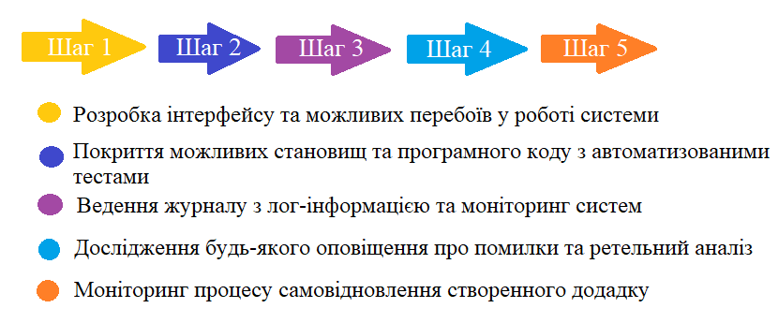

Рисунок 2.3 – Послідовність кроків для створення своєї самовідновлювальної системи

Саме тут післяаварійне відновлення представлене в вигляді сервісу (DRaaS) може працювати з найскладнішими наборами даних, часто працюючи з метаданими або гібридними хмарами, щоб забезпечити безперервність нормального функціонування у випадку втрати чи збою не лише даних, але й критичних систем.
Саме процес проектування та планування розробки моделі є одним з найважливіших факторів, який буде впливати у майбутньому на весь процес. Внаслідок цього обов’язково потрібно прямувати за вказаними кроками, щоб зменшити ймовірність неправильної розробки та пропуску певних кроків, які повинні бути виконані перед безпосереднім початком будь-яких практичних дій.
Існує 5 кроків для створення системи самовідновлення (рис.2.3):
- розробка інтерфейсу та можливих перебоїв у роботі системи;
- покриття можливих становищ за рахунок створення програмного коду, який буде перевірений автоматизованими тестами;
- ведення журналу з інформацією (лог-журнал), яка містить в собі параметри системи та іншу важливі дані, які можуть вплинути на нормальне функціонування системи та моніторинг систем;
- дослідження будь-якої виникненої помилки та ретельний аналіз параметрів, які були зафіксовані під час збою в роботі системи;
- моніторинг процесу самовідновлення програмного додатку.

2.3.1 Microsoft Azure Site Recovery

Програмне забезпечення автоматично копіює ваше ІТ-середовище, виходячи з попередньо встановленої політики, і добре підходить для великих фірм. Він може захищати Hyper-V, VMware та фізичні сервери, а також ви можете використовувати Microsoft Azure або вторинний центр обробки даних для свого відновлення.
Microsoft Azure Site Recovery повністю інтегрується з System Center та SQL Server AlwaysOn. Вся комунікація в Azure зашифрована, і ви також можете розробити складні плани відновлення на порталі Azure.
Є можливість налаштувати Azure Site Recovery шляхом реплікації віртуальної машини Azure в інший регіон Azure безпосередньо на порталі Azure. Site Recovery - це повністю інтегроване пропозицію, в яке додаються нові функції Azure одразу після їх виходу. Зведіть до мінімуму проблеми, пов'язані з відновленням, визначивши послідовність багаторівневих додатків, що виконуються на декількох віртуальних машинах.
Microsoft Azure Site Recovery має безліч функцій, таких як:
- поінформованість щодо додатків - вона знає, що ви працюєте (тобто SharePoint, SQL Exchange, Active Directory тощо). Через це можна легко зупинитися в одному місці та запустити в іншому у разі катастрофи.
- реплікація від регіону до регіону – якщо ви хочете перенести реплікацію зі Східного узбережжя на Західне узбережжя, це вбудовано в службу, і це легко зробити.
- шифрування – з точки зору безпеки, підтримує шифрування в спокої та шифрування під час транзиту. Це дуже корисно, коли ви створюєте резервну копію з однієї віртуальної машини Azure на іншу або з локальної інфраструктури VMware в Azure. Все це буде шифруванням під час транзиту, а також у спокої, коли він приземлиться в Лазурному.
Перевагами даного сервісу є потужна система хмарних обчислень для відновлення даних та технічна підтримка з боку Microsoft. Недоліками є вимога до наявності в користувача певних технічних знань.

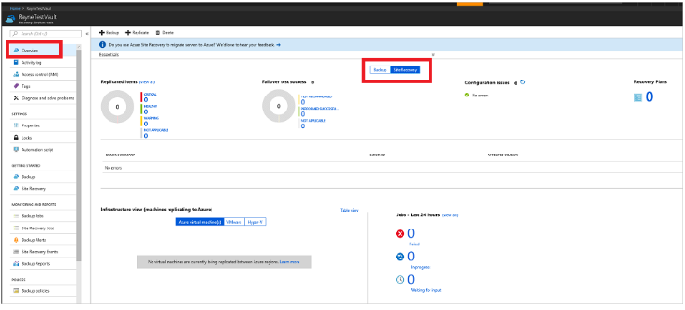
Рисунок 2.4 – Інтерфейс Microsoft Azure Site Recovery

2.3.2 Zerto IT Resilience Platform

Zerto IT Resilience Platform спрямована на захист даних та ІТ-ресурсів, допомагаючи компаніям спростити відновлення після аварій та зменшити витрати на їх зберігання.
Zerto’s IT Resilience Platform конвергує можливість відновлення після аварій, резервного копіювання та навантаження на робочому навантаженні, як на локальному рівні, так і між ними, між гібридними та мультихмарними середовищами. Побудована на фундаменті безперервного захисту даних (CDP) із вбудованими можливостями оркестрації та автоматизації, платформа забезпечує вам простоту, масштабність підприємства та спритний захист даних, щоб заощадити час, ресурси та витрати. Аналітика за допомогою інтелектуальних інформаційних панелей та звітів у прямому ефірі дає вам повну видимість у багатьох веб-сайтах та мультихмарних середовищах та вселяє впевненість у тому, що рівні бізнес-сервісу та вимоги відповідності виконуються.
Zerto IT Resilience Platform має такі відмінні функції як:
- постійний захист даних. Постійно фіксуйте та відслідковуйте модифікації даних, щоб ви могли відновити назад до будь-якого моменту часу з чудовою деталізацією;
- постійно ввімкнена реплікація. Попрощайтеся з періодичними резервними копіями та знімками. Забезпечте найгнучкіші RTO та RPO з майже синхронною реплікацією;
- журнальне відновлення. Кожна зміна, внесена та автоматично записана в журнал із деталізацією секунд, тому ви можете відновити систему до моменту часу безпосередньо перед інцидентом;
- послідовність застосування. Захистіть свої ключові бізнес-сервіси та програми, включаючи всі їх залежності, як згуртований, логічний об'єкт.
- коротке та довгострокове утримання. Відновіть цілі віртуалізовані центри даних або один файл, створені будь то секунди чи роки тому.
Він позиціонується як післяаварійне рішення щодо відновлення даних, забезпечуючи наявність інструментів для менеджемента та автоматизацію всього процесу відновлення, і робить це незалежно від розташування сховища чи гіпервізора, яким ви користуєтесь.
Також як і пропонує Microsoft, продукт Zerto постачається з корисними інтеграціями. Він буде працювати з VMware vSphere та Microsoft Hyper-V. Рішення захистить мультимедійні віртуальні віртуальні машини SQL, Exchange, Oracle та файловий сервер, а також можна переносити робочі навантаження та активи між публічними, приватними та гібридними хмарами.

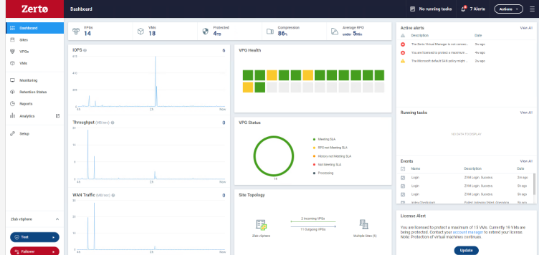

Рисунок 2.5 – Інтерфейс Zerto IT Resilience Platform

Перевагами даного сервісу є наявність потужних засобів автоматизації, інтеграція з іншими сервісами. Недоліком також є вимоги до наявності технічних знань в користувачів.

2.3.3 Arcserve UDP Cloud Direct

Arcserve UDP Cloud Direct – це один з прикладів технології DRaaS (післяаварійне відновлення як сервіс), яка була створена для того, щоб запропонувати таку ефективність та безпеку, яку потребує користувач або компанія, щоб за допомогою так званого ‘push-button’ recovery швидко проводити післяаварійні самовідновлення. Рішення копіює вашу мережу у хмарі, і вам надається доступ VPN до відновленого середовища (без додаткових витрат).
Arcserve UDP Cloud Direct встановлює тонкий агент на ваші локальні сервери та копіює дані у рідному файловому форматі для створення повної резервної копії зображення сервера, включаючи ОС, файли, каталоги та програми. Дані передаються безпосередньо через Інтернет у Arcserve Cloud, не потребуючи приладу чи локального приводу. Після первинного повного резервного копіювання надсилаються лише змінені дані. Вашими даними та кількома орендарями легко керувати в будь-який час і в будь-якому місці з повною видимістю діяльності через централізовану консоль управління самообслуговування. Коли відновлення даних стає необхідним, просто виберіть із декількох точок відновлення зображення сервера, щоб відновити сервер у Arcserve Cloud як віртуальну машину.
Відмінностями Arcserve UDP Cloud Direct від інших систем є:
- як і всі наші рішення, UDP Cloud Direct був розроблений для забезпечення досвіду користувачів. Ось чому ви можете керувати її надійними можливостями за допомогою декількох швидких клацань на одному веб-інтерфейсі з будь-якої точки світу;
- команда технічної підтримки є одними з найдосвідченіших в галузі захисту даних, а саме досвід, який ми використовуємо для підтримки наших клієнтів та партнерів;
- партнери програмного додатку та постачальники хмарних послуг можуть вигідно прийняти та керувати Arcserve UDP Cloud Direct для підтримки клієнтів, які мають обмежені ресурси, але потребують безпечного резервного копіювання та відновлення після аварій.

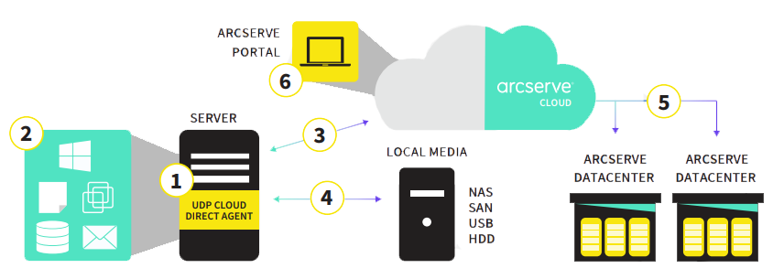

Рисунок 2.6 – Структура роботи Arcserve UDP Cloud Direct

Якщо ваші дані були пошкоджені, ви все одно матимете доступ до таких програм, як електронна пошта, SQL та програмне забезпечення для продуктивності роботи та повернення до нормального функціонування усіх сервісів. Тут також є вбудовані протоколи безпеки та шифрування даних, тож вам не доведеться турбуватися про те, що інформація потрапить не в руки.
Перевагами даного сервісу є швидке післяаварійне відновлення роботи та простота у купі з ефективністю у використанні. Недоліком є недостатня кількість інтеграцій з вже існуючими сервісами.

2.3.4 Carbonite Server Backup

Carbonite Server Backup дозволить вам відновлювати файли та цілі системи одним натисканням кнопки. Відмітна річ у цьому рішенні – це його гнучкість в технічному розумінні цього терміну. У вас є можливість створити резервну копію будь-якого файлу з файлу на весь додаток, локально або в хмарі або взагалі обидва. Carbonite Server Backup може захистити стан системи, ОС, програми, файли та налаштування за один прохід.
Carbonite Server працює як фізичний або віртуальний сервер на обладнанні з операційними системами Windows або Linux і постійно створює резервні копії фізичних та віртуальних машин, надаючи консоль для управління процедурами резервного копіювання та звукозапису.
Роздруковані резервні копії та зберігання можуть бути настроєні для кожного сервера, щоб забезпечити відповідний рівень захисту для кожного робочого навантаження. Програмне забезпечення забезпечує підтримку історичних точок відновлення кожної 15 хвилин, що дозволяє встановити дані та операції до точок, попередньо встановлених потерями або пошкодженням даних.
Існує також можливість відновити існуюче або нове обладнання без необхідності встановлення додаткового програмного забезпечення. Використовуючи систему, ви можете створювати власні способи резервного копіювання з урахуванням групи, ролі та пристрою. Все це зберігається в центральному концентраторі, що зручно якщо ви хочете більш упорядковану операцію відновлення.

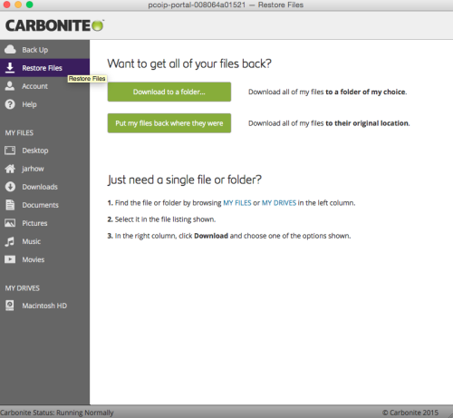

Рисунок 2.7 – Carbonite Server Backup interface

Перевагами даного сервісу з відновлення даних є наявність центральний концентратора даних для зручного управління та можливість налаштування спеціальна способів резервного копіювання. Недоліками є висока вартість даного сервісу.

2.3.5 Plan B Disaster Recovery

Завжди варто мати або розробити "Plan B", і в цьому випадку в вас буде така можливість. Plan B – це спеціалізована сервіс з післяаварійних відновлень, яка перевірена на програмному рівні для миттєвого відновлення. Програмне забезпечення дозволить визначити перебої в системі, що впливають на справне функціонування, і надасть повний доступ до ваших систем під час відновлення.
На відміну від інших сервісів для відновлення даних, ваші файли та дані не тільки є резервними копіями, але ви також отримуєте доступ до спеціалістів-інженерів, які можуть надати будь-яку технічну підтримку та допомогу. Очевидно, що це цілий бонус, якщо справа торкається з такою складною технологією, як післяаварійне відновлення додатків.

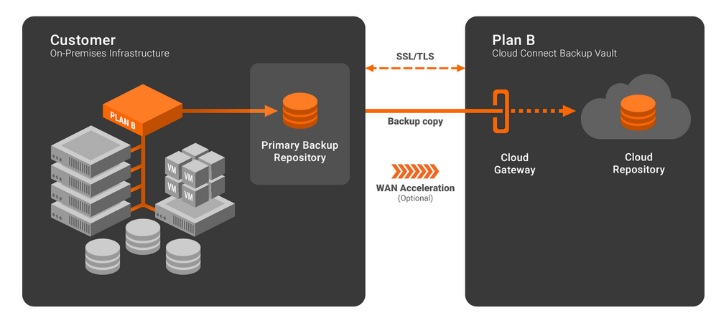

Рисунок 2.8 – Структура роботи Plan B Disaster Recovery

Рішення створює огляд ваших даних і систем, і вони миттєво перетворюються на віртуальне середовище, щоб ви могли виконати роботу в момент порушення функціонування. Ваші реплікаційні системи щодня перевіряються на наявність дефектів, і вам забезпечений безпечний доступ до VPN.
Plan B Disaster Recovery пропонує цілий ряд послуг з відновлення аварій, які розроблені навколо трьох ключових елементів: ваших цілей щодо наявності ІТ, вимог архітектури вашої системи та вашого бюджету.
Служби поєднують новітні технології реплікації та резервного копіювання з багаторівневими параметрами управління, щоб можна було створити власне рішення для відновлення – сервер за сервером. Це можна зробити настільки ж простим або складним, як подобається користувачу. Plan B Disaster Recovery має досвід для розробки індивідуальних рішень для відновлення аварій, які гарантують захищену передачу даних та можливість підходу до кожного клієнта і максимально намагаються задовольнити його потреби.
Перевагами сервісу є наявність техпідтримки з боку спеціаліста та потужний захист даних з метою їх безпечного зберігання та обробки. Недоліками вважають відсутність безкоштовної пробної версії та достатньо висока ціна.

2.4 Розроблена модель клієнта

Модель самовідновлення описується як сукупність абстрактних конструкцій, які інстанціюються, коли вона асоціюється з базовими моделями системи. Таким чином, ця цілюща функція зберігається окремо від базової функціональності програмної системи. Розкладання базової функціональності та функція самовідновлення покращує модульність та повторну використання модулів самовідновлення. Основним недоліком такого підходу є те, що він дозволяє розробляти та підтримувати моделі самовідновлення незалежно від базової моделі. Крім того, моделі самовідновлення можуть застосовуватися на всіх рівнях ієрархії програмного забезпечення. Далі пояснюється сценарій, в якому різні моделі самовідновлення (позначені пунктирними прямокутниками) можуть складатися з різних програмних моделей, від рівня класу через компонентний рівень до системного рівня. Розробка моделі самовідновлення до базової моделі застосування здійснюється методами моделювання композиції. Зазвичай композиція моделі передбачає об'єднання двох або більше моделей для отримання єдиної інтегрованої моделі.
Методи виявлення різних програмних несправностей різняться залежно від типу несправностей. Для синтаксичних помилок структури повідомлень або параметрів перевіряються відповідно до вимог проектування, а недотримання вимог до проектування призведе до синтаксичних помилок. Помилки зв'язку та взаємодії можуть виявлятись залученими суб'єктами. Наприклад, обгортки можуть бути додані до виклику веб-служб для виявлення доступності та чутливості постачальників послуг. Для помилок, пов'язаних з винятками, рамки винятків, визначені в мовах програмування, забезпечують рівномірний підхід до виявлення несправностей. Наприклад, C ++ та Java надають конструкції спроб уловлювання, щоб охопити як окремі, так і загальні винятки з програмування. Рамка може бути розширена і для визначення виключень, визначених користувачем.
Несправності сервісу потребують моніторингу служб, щоб визначити, чи надані послуги відповідають необхідній угоді QoS або SLA. Для різних типів несправностей служби можуть знадобитися різні механізми виявлення. Наприклад, якщо виклик послуги повинен бути завершений протягом певного часового періоду, виклик може бути приурочений таким чином, що виявляється невиконання відповіді протягом необхідного періоду часу. Виявлення смислових несправностей є більш складним. Для розуміння правильної та неправильної поведінки компонента, служби або системи потрібні спеціалізовані інструментальні та / або доменні знання. Для виявлення несправностей також можуть застосовуватися різні загальні підходи. Одним із поширених підходів є виконання інструментарію вихідного коду. Додатковий код вставляється у вихідний код для полегшення виявлення аномалій програмного забезпечення. Наприклад, програмування, орієнтоване на аспекти (AOP) [7], може застосовуватися для приєднання додаткових функцій до системи з метою виявлення продуктивності та несправностей системи. Для виявлення несправностей програмного забезпечення також можуть застосовуватися датчики та збір та обробка подій. Наприклад, голосування більшості [8] можна знайти в телекомунікаційних системах для виявлення програмного забезпечення або системної аномалії для забезпечення високої надійності та доступності.
Моделювання, орієнтоване на перспективу, є перспективною дослідницькою областю, яка підтримує композицію моделі. Моделі самовідновлення можуть бути визначені як перехресні аспекти, які вбудовані в базові моделі. Детектори несправностей призначені для виявлення аномального статусу програмного забезпечення (що може піти не так, як і коли воно пішло не так).
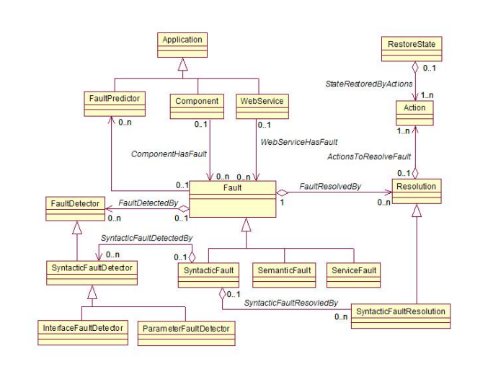
Рисунок 2.9 – Фрагмент блок-схеми самовідновлення системи

Ці шаблони можна позначати за допомогою дескрипторів точок. Резолюції, тобто рішення – це дії, які будуть вжиті одного разу після виникнення певного типу відмов. Ці дії можуть бути інкапсульовані в межах рекомендацій аспектної моделі. Даний набір аспектів створює аспектні моделі і прив'язує їх до базових моделей. Модельне плетіння - це ще один підхід до складання моделі, в якому взаємозв'язки між моделями фіксуються у моделі плетіння. Модель ткацтва, іначе кажучи модель відображення, - це модель, яка визначає різні види відображень між елементами моделі. Приймаючи такий підхід, створюється окрема модель плетіння, яка чітко визначає зв'язки між базовими моделями та моделями самовідновлення. Усі три види моделей (тобто базові, самовідновлення та ткацькі моделі) подаватимуться на один концентратор та складатимуться в єдину інтегровану модель.
Клас RestoreState відповідає за відновлення поточних контрольних точок та отримання даних з сервера. Його основним призначенням є контроль за процесом відновлення додатку, перевірка правильності пересланих даних з серверу та у разі появи неполадок відправляти запити на сервер з метою повторної передачі даних.
Клас Action відповідає за поточних процес роботи додатку, для якого ввімкнена в даний момент клієнт, контроль за поточними діями користувача та реєстрація контрольних точок, які були переслані від сервера.
Клас Resolution відповідає за вибір рішення, яке має бути прийняте для відновлення процесу, полягаючи на фактори, які призвели до помилки. В разі того, якщо такий тип помилок не підпадає на деякі фактори і не був зареєстрований раніше, то отримана інформація копіюється та пересилається на сервер з метою покриття такої помилки у майбутньому.
Клас SyntacticFaultResolution відповідає за рішення, яке повинно бути виявлення помилки, яка була зроблена в ході роботи додатку. Іноді її називають помилкою виконання і ці помилки стають очевидними лише під час виконання. Помилка виконання виникає, коли програму примушують виконати щось що є неможливим, в результаті чого відбувається збій. Широко вживаний приклад помилки часу роботи - це програма, яку слід розділити на 0.
Клас SyntacticFault відповідає за можливі синтаксичні помилки, які могли виникнути в ході взаємодії моделі та додатку, для якого вона запущена. Основне призначення цього класу це зміст можливих помилок, які були превентивно вказані у моделі, а також зберігання ще не покритих помилок.
Клас SemanticFault відповідає за семантичні помилки, які були допущені в ході виконання того чи іншого процесу, а також зміст превентивно заданих помилок, які могли виникнути при роботі додатку та моделі клієнта.
Клас ServiceFault відповідає за фактори помилок, їх характер та можливі наслідки після непередбаченого припинення роботи додатку, які в майбутньому будуть переслані на сервер для подальшої їх обробки та вирішення цієї проблеми.
Клас InterfaceFaultDetector відповідає за інтерфейс за яким відбувається взаємодія між наявними,заздалегідь врахованими виникненими помилками та сервером, який виконує їх обробку та імлементує рішення до тієї чи іншої ситуації.
Клас ParameterFaultDetector відповідає за параметри та фактори, які можуть вплинути на поточний процес або правильне функціонування додатку та зберігає у собі ці параметри, на основі яких буде відбуватися процес самовідновлення.
Клас SyntacticFaultDetector відповідає за виявлення синтаксичних помилок з метою їх обробки. В разі виникнення непередбаченої помилки основні фактори, які можуть вплинути на процес, будуть зафіксовані та переслані на сервер для подальшого покриття таких становищ.
Клас FaultDetector відповідає за виявлення помилок, на основі вже встановлених та покритих становищ, в ході якого з сервера будуть переслані дані, залежачи від того, який тип помилки міг відбутися.
Клас Fault зберігає в собі виявлені помилки з системною інформацією про помилки, а саме фактори, які призвели до виникнення такого типу помилки та які можуть відбутися в ході роботи додатку. В подальшому тип помилки відправляється на сервер та отримуються контрольні точки.
Клас WebService в майбутньому буде відповідати за інтегровані сервіси для роботи з моделлю клієнта. Використовуватиметься для зв’язку з сервісами та для виявлення додаткових факторів, які можуть призвести до непередбаченого завершення роботи з подальшим дослідження причини їх виникнення.
Клас Component використовується для переліку існуючих інтегрованих сервісів для моделі. Буде зберігати в собі список цих сервісів з даними, які передаються між ними та додатком.
Клас FaultPredictor відповідає попередження того, які помилки можуть статися на основі дослідження факторів, які були взяті за основу в ході роботи між додатком та моделлю
Клас Application відповідає за встановлення зв’язку між додатком та моделлю. В ньому зберігаються деталі з’єднання, шифрування даних та способи передачі даних з зафіксованими контрольними точками в ході виконання поточного процесу.
Як можна побачити на схемі клас RestoreState взаємодіє з класом Action за допомогою методу StateRestoredByActions, в якому описано які дії повинні бути вжиті для відновлення становища в залежності від того, які дані були переслані з сервера. Ці дані були отримані в ході запиту від клієнта на сервер. На основі параметрів, які були переслані клієнтом, сервер їх обробляє та висилає план дій, які повинні бути вжиті.
Далі йде клас Resolution, який взаємодіє з трьома іншими класами Fault, Action та SyntacticFaultResolution. В ході обміну інформацією, яка була передана в методі ActionsToResolveFault, формується рішення, яке буде містити у собі послідовність дій, їх характер та параметри, які спричинили використання саме цього рішення. У випадку, якщо рішення було заздалегідь враховане в системі, то ґрунтуючись на тип помилки, який представлений в методі FaultResolvedBy, буде знайдена відповідність та присвоєно певне рішення.
Щоб досягти самовідновлення при виникненні несправності програмного забезпечення, система повинна мати можливість повернутися до одного зі своїх нормальних робочих станів. Це вимагає, щоб система знала, що таке нормальні робочі стани, і які необхідні дії потрібно виконати для повернення до нормальних робочих станів. Виправлення помилок, вперед чи назад, можна використовувати для того, щоб система могла дійти стану без помилок. Надлишок може також використовуватися для компенсації помилок. Для врятування стану процесу чи компонента, що підлягає відновленню, коли виникають помилки, як це часто потрібно при обробці транзакцій, можна використовувати контрольну точку.
Існують різні рівні деталізації для усунення несправностей. Наприклад, обробка винятків може бути оголошена для всіх типів винятків, від найбільш специфічних до найбільш загальних. Для окремого винятку можуть бути вжиті конкретні дії для ефективного відновлення після виключення. Однак, для загальних винятків, дії з відновлення можуть бути менш ефективними, менш точними та більш затратними, як, наприклад, скидання або перезапуск складної підсистеми.
Моделі самовідновлення конкретизуються незалежно від платформи. Для підтримки повної програми самолікування необхідно використовувати сімейство генераторів коду [12] для перетворення незалежних від платформи моделей у конкретний код платформи, кожен з яких описує, як реалізуються функції самовідновлення на різних платформах. Як показано на малюнку 2.9, базові та самовідновлення моделі переводяться відповідно до платформних реалізацій власними генераторами коду, відповідно. Спеціально, представлення несправностей програмного забезпечення та відповідей, що їх реагує, перетворюються на код реалізації, який виявляє порушення помилок і вживає відповідних дій для відновлення системи до заданого робочого стану. Потім базовий код доповнюється приладами для самовідновлення, використовуючи методики складання програм [13]. Як результат, побудована програмна система, що підтримує повне самовідновлення, та безпосередньо відображається на представлення складеної моделі програмного забезпечення з можливістю самовідновлення, на основі якої може бути проведений дослідження на основі верифікації та перевірки системи.
Ця модель представляє загальну основу для моделювання програмного забезпечення для самовідновлення. Конструкти моделювання використовуються для збору несправностей програмного забезпечення та їх виявлення та вирішення для перетворення системи з несправних станів в робочі стани, зазначені в моделі. Класифікація програмних несправностей та моделювання виявлення та усунення несправностей сприяють побудові програмних систем самовідновлення. Самовідновлення досягається шляхом перетворення моделей самовідновлення в конкретні платформи, які потім складаються з базового модуля для формування інтегрованої програмної системи, яка надає рішення про відмову для зменшення ефекту програмних несправностей. Для досягнення оптимізації в масштабах усієї системи окрім самолікування, необхідна політика для того, щоб організувати поведінку системи та налагодити її діяльність, що відповідає бізнес-цілям. Для досягнення автономних обчислень необхідно інтегрувати різні аспекти самовідновлення. Це буде у центрі уваги нашого майбутнього дослідження, яке також досліджуватиме інтеграцію онтологічних та виробничих правил для покращення моделювання за замовчуванням з можливістю міркування, а також для покращення дослідження та класифікації несправностей.
Новизна розробленого підходу до самовідновлення програмного забезпечення полягає в моделюванні рамки для інтеграції функціональних та самовідновлення специфікацій, а також у застосуванні трансформації моделі для реалізації можливостей самовідновлення. Наші рамки моделювання мають на меті бути більш загальними, ніж попередні підходи, у тому, щоб синтезувати різні методи самовідновлення та застосовувати механізми композиції та механізми трансформації для підтримки повноцінного програмного забезпечення самовідновлення від абстрактних специфікацій моделей аж до системних реалізацій.
3 ПРОГРАМНА РЕАЛІЗАЦІЯ АЛГОРИТМУ

Для взаємодії з користувачем використовуючи технологію Windows Forms було створено головне вікно та допоміжні вікна.
Головне вікно, що з’являється після запуску програми можна розділити на дві частини: одна для стороні сервера, інша для сторони клієнта. Нижче наведена частина для класу ToolsClass, який відповідає за інтерфейс додатку.

public abstract class ToolsClass
{
protected PictureBox forma;
protected ToolStrip toolBar;
public static object SelectedItem { get; set; }
public static int SelectedValue { get; set; }
public static string strText { get; set; }
public static string strTextPrev { get; set; }
public static bool ShiftKey { get; set; }
public static MouseButtons mouseDown = MouseButtons.None;
public static Color mainColor { get; set; }
public static Color backColor { get; set; }
public static Color MainPict { get; set; }
public static Color AnotherPict { get; set; }
public static string SelectedFont = "Arial";

public ToolsClass(PictureBox forma) {

this.forma = forma;
}

//public abstract void Cursor();
public abstract void Draw(List<TwoPoints> m_list, Point point1, Point point2, Graphics e = null);

}
Приклад 3.1 – Клас ToolsClass

В ході розробки програми була створена велика кількість елементів управління, які були задані під час аналізу існуючих аналогів. Були виконані функціональні та нефункціональні вимоги до атестаційної роботи. Нижче представлений метод, який відповідає за обновлення вигляду активної робочої зони проекту. Адже існує можливість переходу від одного активного проекту до іншого у будь-який момент. Звідсіля необхідно постійно забезпечувати найменший час при відображенні різних активних проектів та зменшити час реагування до дій користувача.

private void UpdateView()
{
if (this.InvokeRequired)
this.Invoke(new MethodInvoker(delegate ()
{
listViewClients.Items.Clear();
for (int i = 0; i < server.RemoteComputers.Count; i++)
{
listViewClients.Items.Add(new ListViewItem(new string[] { i.ToString(), server.RemoteComputers[i].ComputerName, server.RemoteComputers[i].ComputerUser, server.RemoteComputers[i].ClientIP }));
}
}));
}
Приклад 3.2 – Метод UpdateView

Також у вікні ServerForm реалізовані кнопки та контекстне меню для listViewClients, що визивають відповідні методи класу Server для відправки, або запуску файлів, відключення клієнтів, тощо. Крім того у контекстному меню є кнопка remoteDesctopToolStripMenuItem яка при натисканні надає інтерфейс для керування віддаленим комп’ютером. Обробник даної кнопки представлено у прикладі 3.3.

private void removeItem(object sender, EventArgs e)
{
if (listViewItems.SelectedItems.Count < 1)
{
MessageBox.Show("Last action has been cancelled", MessageBoxButtons.OK, MessageBoxIcon.Error);
}
else
{
var rdf = new RemoteDesctopForm( server.removeItem[listViewClients.Items.IndexOf( listViewItems.SelectedItems[0])]);
rdf.ShowDialog();
}
}
Приклад 3.3 – Обробник кнопки «CancelLastAction»
У представленому обробнику перевіряється чи вибраний хоч один елемент listViewClients, якщо вибраних елементів немає – визивається MessageBox із провідомленням про помилку. Інакше створюється новий об’єкт форми RemoteDesktopForm в який передається вибраний об’єкт RemoteComputer з відповідним індексом, та визивається метод ShowDialog.
Форма RemoteDesktopForm має лише один pictureBox на якому вдображується зображення екрану клієнта.
До цього itemBox’у підключені обробники на такі події, як пересування курсору, натискання та відпускання клавіш миші та клавіатури, прокрутка колеса миші. Обробник події що викликається при пересуванні миші представлено у прикладі 3.4.

private void Screen_MouseMove(object sender, MouseEventArgs e)
{
double x = e.X * koef;
double y = e.Y * koef;

clientComp.SendMessage(new CommandMessage(NetworkCommands.MOUSE_MOVE, (int)x, (int)y));
}

Приклад 3.4 – Метод Screen_MouseMove

Також був доданий метод для шифрування даних з використанням секретного ключа. Симетричні алгоритми працюють на багато швидше ніж асиметричні, та можуть використовуватись для шифрування великого об’єму інформації, проте асиметричні надійніші. Тому для даної програми будуть використовуватись обидва способи.
Спочатку клієнт генерує випадковий ключ для симетричного шифрування. Далі клієнт зашифровує цей ключ за допомогою асиметричного алгоритму, використовуючи відомий йому заздалегідь публічний ключ сервера. Зашифрований ключ відправляється на сервер. Сервер отримує і розшифровує отриманий ключ і відповіддю повідомляє клієнту, що все добре. Подальший трафік між сервером і клієнтом шифрується за допомогою обраного симетричного алгоритму.
Це потрібно для того, щоб запобігти атаці типу man in the middle (людина посередині), коли трафік перехоплюється і використовується зловмисником в своїх цілях.

static void Main(string[] args)
{
ushort secretKey = 0x0088;
string str = "Hello World";
str = EncodeDecrypt(str, secretKey);
Console.WriteLine(str);
str= EncodeDecrypt(str, secretKey);
Console.WriteLine(str);
Console.ReadKey(); }

Приклад 3.5 – Частина методу Main

public static string EncodeDecrypt(string str, ushort secretKey)
{
var ch = str.ToArray();
string newStr = "";
foreach (var c in ch)
newStr += TopSecret(c, secretKey);
return newStr;
}
public static char TopSecret(char character, ushort secretKey)
{
character = (char)(character ^ secretKey);
return character;
}

Приклад 3.6 – Метод EncodeDecrypt

Також було розглянуто спосіб шифрування за допомогою хєш-функції, але через те, що вона використовується частіше за все для зберігання паролей, то було вирішено не обирати даний метод.
Як зображено на рисунку 3.1, інформація, яка передається між сервером та клієнтом, проходить шифрування. Внаслідок того, що інформація, яка буде підлягати відновленню, може бути достатньо приватною, то було прийнято рішення про створення окремого доступу до відновлення за допомогою підтвердження користувача за паролем.

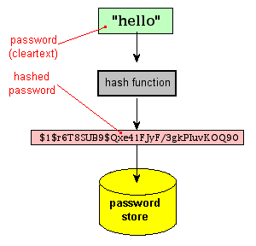
Рисунок 3.1 – Схема функціонування хєш-функції

Таким чином це дозволяє ввести додатковий захист від небажаного викриття даних до неавторизованих користувачів, причому навантаження на систему майже не збільшиться, але така опція дозволить підвисити захист даних від можливих спроб взламу системи та втручання у процес відновлення. Також це дозволить розділити процес відновлення поточної роботи, якщо один й той же комп’ютер буде використовуватися декількома користувача в якості бєкап комп’ютера.
Звісно впровадження такої функції призведе до необхідності створення бази даних з паролями, але планується впровадження такої можливості як використання поточного комп’ютера в якості локальної бази даних з паролями. Це призведе до зниження трафіку передачі даних між сервером та клієнтом, що вплине на швидкість роботи та взаємодії між клієнтом та додатком.
4 ІНСТРУКЦІЯ КОРИСТУВАЧУ ТА СИСТЕМНІ ВИМОГИ

4.1 Інструкція користувачу

Розроблений програмний продукт не потребує окремого установочного файлу, для використання достатньо просто скопіювати файли програми на жорсткий диск комп’ютера.
Після запуску програми, відкривається головне вікно, проводиться налаштування з’єднання з сервером. Після успішного з’єднання вікно мінімізується та переходить в фоновий режим роботи. Далі достатньо запустити додаток та дані будуть пересилатися на сервер. В разі непередбаченого вимкнення додатку, який моніторився програмою, весь поточний процес буде запущений на іншому комп’ютері, який був перед цим ввімкнений та обраний для відновлення додатку.

4.2 Системні вимоги

Програмний продукт виконаний у середовищі розробки Microsoft Visual Studio 2015 з використанням стандартних функцій С# і функцій WindowsForms. Для роботи з програмою не потрібні ніякі додаткові пристрої або програмні засоби.
Програма працює в будь-яких операційних системах на яких установлено .Net Framework 4.5 і наступних версій.
Мінімальні вимоги до системи:
- налаштована комп’ютерна мережа з двох чи більше комп’ютерів;
- 40 Mb вільного місця на жорсткому диску;
- 256 Mb оперативної пам’яті;
- процесор з частотою не менше 1 GHz;
- операційна система з .Net Framework 4.5.
ВИСНОВКИ

В результаті виконання атестаційної роботи було проведено дослідження існуючих рішень для самовідновлення додатків, їх недоліків та переваг та створення власного методу для вирішення проблеми самовідновлення додатків після непередбаченого завершення їх роботи.
Був створений алгоритм з самовідновлення додатків, шифрування даних при передачі їх між клієнтом і сервером з метою підвищення безпеки роботи та захисту потенційної втрати даних внаслідок небажаного втручення або непередбаченого завершення нормального функціонування програмного додатку.
Було досліджено існуючих рішень для самовідновлення додатків, їх недоліків та переваг та створення власного методу для вирішення проблеми самовідновлення додатків після непередбаченого завершення їх роботи. Модель самовідновлення описується як сукупність абстрактних конструкцій, які інстанціюються, коли вона асоціюється з базовими моделями системи. Таким чином, ця функція зберігається окремо від базової функціональності програмної системи. Розкладання базової функціональності та функція самовідновлення покращує модульність та повторну використання модулів самовідновлення.
Розроблена модель має підвищений захист даних та більш адаптований під користувача, який не має достатнього рівня технічних знань. Весь процес роботи максимально автоматизований для зменшення втручання користувача в роботу програми. Модель клієнта була порівняна за кількісними та якісними характеристиками, такими як можливість інтеграції з іншими сервісами, наявність технічних знань та децентралізованих серверів, відповідальних за зберігання даних. Також проведена порівняльна характеристика за фактором можливості та рівня автоматизації процесів взаємодії користувача з моделлю з метою поліпшення роботи додатку та зменшення необхідності втручання користувача у роботу.
В результаті була розроблена та досліджена модель клієнта для самовідновлення програмних додатків, яка має як свої переваги над вже існуючими рішеннями, так і свої недоліки, які будуть усунуті у майбутньому. Для досягнення бажаних показників було важко знайти баланс між усіма факторами, які будуть впливати на коректну роботу програми та внутрішню взаємодію між системою та моделлю. Тому було вирішено досягнути максимально можливої швидкості передачі даних між клієнтом та сервером, а також внутрішню взаємодію між клієнтом та програмним додатком.
В майбутньому планується модернізувати модель за рахунок інтеграції моделі з іншими сервісами, налагодження їх взаємодії для розширення можливостей, які можна буде використовувати разом з основним функціоналом моделі.
При виконанні атестаційної роботи були закріплені знання з дисциплін:
- об’єктно-орієнтоване програмування;
- інженерія програмного забезпечення;
- захист інформації в комп’ютерних мережах;
- системне програмне забезпечення.

Перелік джерел посилання

1. Волк М.О., Підгорбунський М.О. (2019). Модель клієнта для забезпечення самовідновлення програмних додатків. Проблеми інформатизації – Сьома міжнародна науково-технічна конференція, с.10.
2. Frei, R., McWilliam, R., Derrick, B., Purvis, A., Tiwari, A. & Di Marzo Serugendo, G. (2013). Self-healing and self-repairing technologies. International Journal of Advanced Manufacturing Technology, 69(5), pages 1033–1061.
3. Perino, N. (2013). A framework for self-healing software systems. In Proceedings of the 2013 International Conference on Software Engineering (ICSE '13). IEEE Press, Piscataway, NJ, USA, pages 1397-1400.
4. Yaloveha V., Zavou, A., Portokalidis, G. & Keromytis. A.D. (2012). Self-healing multitier architectures using cascading rescue points. In Proceedings of the 28th Annual Computer Security Applications Conference (ACSAC '12). ACM, New York, NY, USA, pages 379-388.
5. Bucchiarone, A., Pelliccione, P., Vattani, C. & Runge, O. (2009). SelfRepairing systems modeling and verification using AGG. JointWorking IEEE/IFIP Conference on Software Architecture &European Conference on Software Architecture. Pages 181-190.
6. Dai, Y., Xiang, Y., Li, Y., Xing, L. & Zhang, G. (2011). ConsequenceOriented Self-Healing and Autonomous Diagnosis for Highly ReliableSystems and Software. IEEE Transactions on Reliability, vol.60, no.2,pages 369 - 380.
7. Duan, S., Franklin, P., Thummala, V., Dongdong, Z. & Babu, S.(2009). Shaman: A Self-Healing Database System. IEEE 25thInternational Conference on Data Engineering (ICDE '09). Pages 1539-1542.
8. Eckardt, T., Heinzemann, C., Henkler, S., Hirsch, M., Priesterjahn, C.,& Schäfer W. (2013). Modeling and verifying dynamic communication structures based on graph transformations. Computer Science -Research and Development. Volume 28, issue 1, pages 3-22.
9. Frei, R., McWilliam, R., Derrick, B., Purvis, A., Tiwari, A. & DiMarzo Serugendo, G. (2013). Self-healing and self-repairing technologies. International Journal of Advanced Manufacturing Technology, 69(5), pages 1033–1061.
10. Gaudin, B. & Hinchey, M. (2011). FastFIX: An approach to selfhealing. Federated Conference on Computer Science and InformationSystems (FedCSIS), pages 957-964.
11. Perino, N. (2013). A framework for self-healing software systems. InProceedings of the 2013 International Conference on SoftwareEngineering (ICSE '13). IEEE Press, Piscataway, NJ, USA, pages1397-1400.
12. Portokalidis, G. & Keromytis, A.D. (2011). REASSURE: A Selfcontained Mechanism for Healing Software Using Rescue Points.Proceedings of the 6th International Workshop on Security (IWSEC),pages 16-32, Tokyo, Japan.
13. Yuan, E., Esfahani, N. & Malek, S. (2010). A Systematic Survey ofSelf-Protecting Software Systems. ACM Transactions on Autonomousand Adaptive Systems.
14. Fuad, M.M., Deb, D. & Baek J. (2011). Self-Healing by Means ofRuntime Execution Profiling. Proceedings of 2011 InternationalConference on Computer and Information Technology (ICCIT 2011),pages 202–207, Dhaka, Bangladesh.

ДОДАТОК А
Графічний матеріал атестаційної роботи

А.1 Титульний аркуш

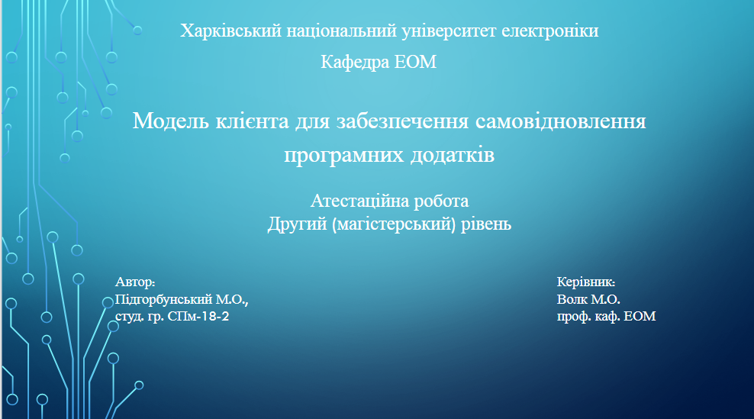

А.2 Мета та задачі роботи


А.3 Актуальність роботи

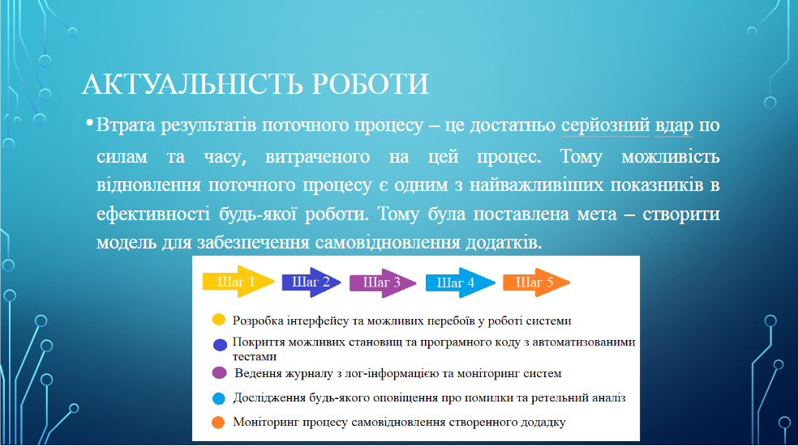

А.4 Дослідження існуючих рішень

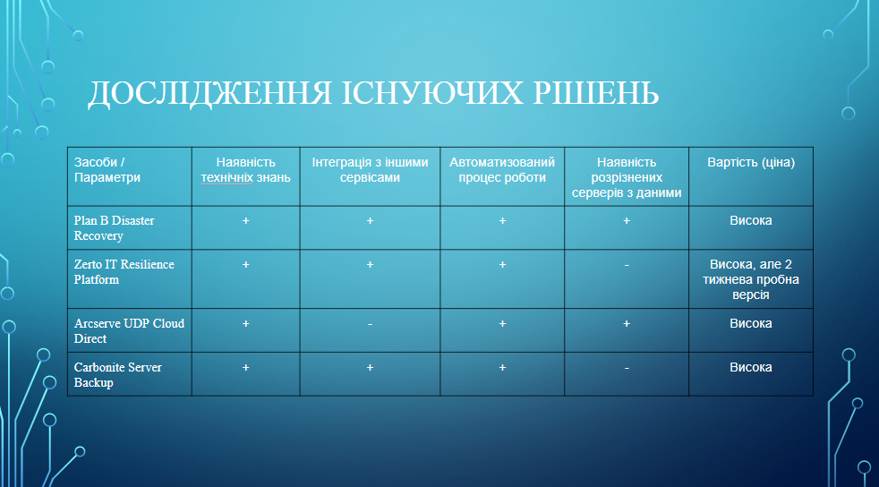

А.5 Розроблена модель

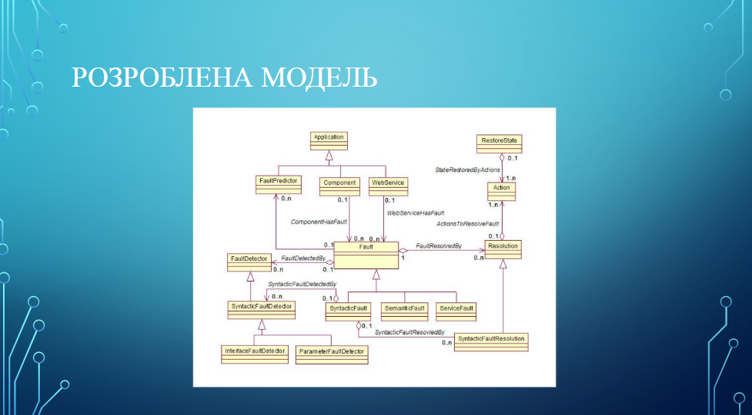

А.6 Порівнення розробленної роботи

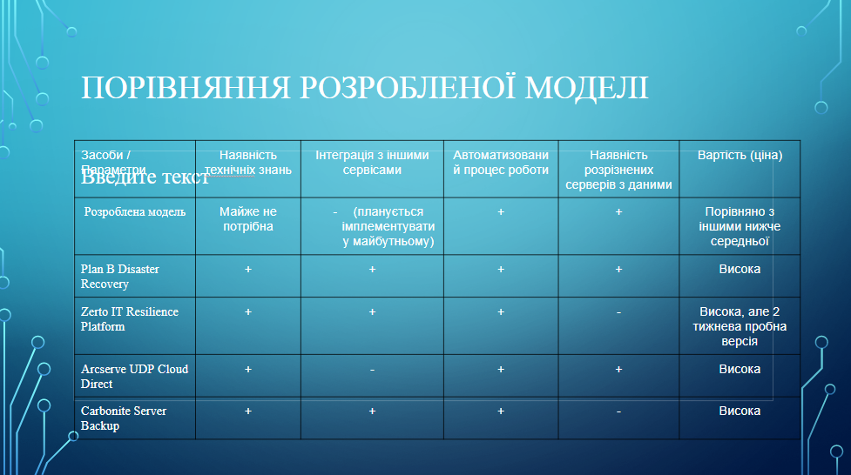

А.7 Дослідження ефективності методу

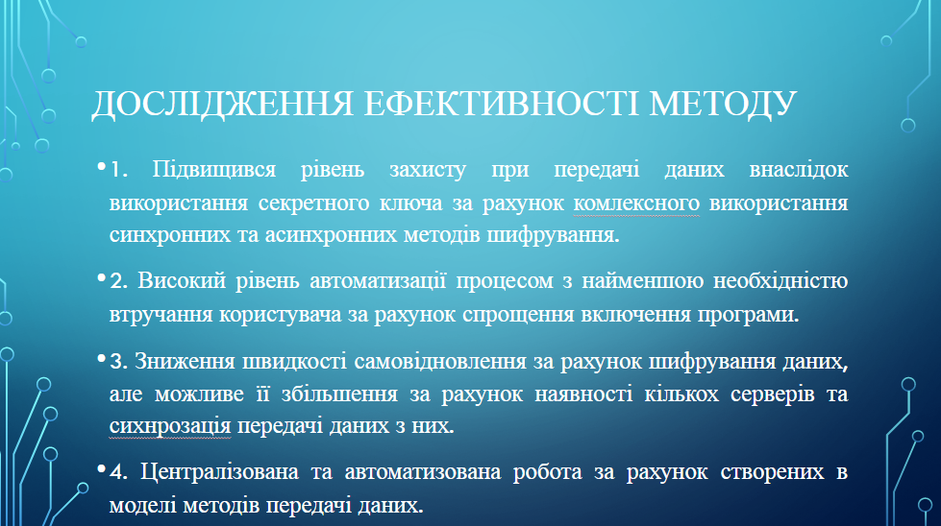

А.8 Висновки

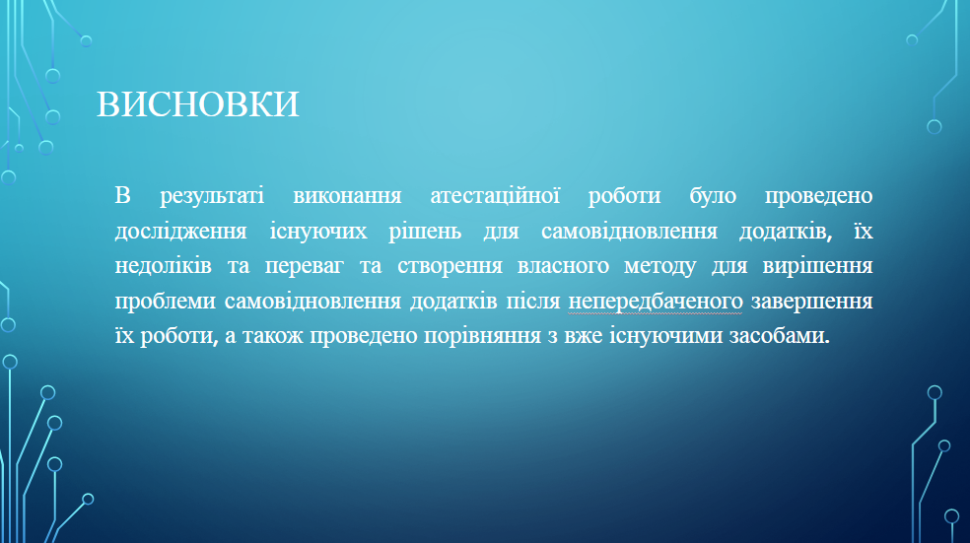

А.9 Перспективи розвитку

